**TRƯỜNG ĐẠI HỌC CÔNG NGHIỆP HÀ NỘI**

**KHOA CÔNG NGHỆ THÔNG TIN**

**======***======**



**BÀI BÁO CÁO THÍ NGHIỆM/THỰC NGHIỆM**

**LẬP TRÌNH JAVA**

**CHỦ ĐỀ: XÂY DỰNG PHẦN MỀM QUẢN LÝ ĐĂNG KÝ**

**VÀ LẬP LỊCH THỰC HÀNH KHOA CNTT-ĐHCN HÀ NỘI**

|  |  |
| --- | --- |
| **GVHD:** | ThS. Vũ Thị Dương |
| **Sinh viên:** | Vi Ngọc Đông |
|  | Nguyễn Thành Dương  Vũ Đức Cường  Lưu Thành Đạt  Vũ Tuấn Dũng |
| **Nhóm:** | Nhóm 15 |
| **Lớp:** | 20213IT6019001_**Khóa**:14 |

Hà Nội, năm 2022

**MỤC LỤC**

PHẦN 1: MỞ ĐẦU 4

1.1 Giới thiệu Java 4

1.2 Giới thiệu NetBeans 4

PHẦN 2: KẾT QUẢ NGHIÊN CỨU 5

2.1 Giới thiệu 5

2.2 Khảo sát hệ thống 6

2.2.1. Khảo sát sơ bộ 6

2.2.2. Tài liệu đặc tả yêu cầu 7

2.3 Phân tích và thiết kế hệ thống 8

2.3.1. Xây dưng biểu đồ use case 8

PHẦN 3: TRIỂN KHAI CHƯƠNG TRÌNH 27

3.1 Nguyễn Thành Dương 27

3.1.1. Đăng nhập 28

3.1.2. Mục cá nhân 30

3.1.3. Chạy phần bài làm 32

3.2 Vũ Đức Cường 34

3.2.1. class YeuCauDangKiLichThucHanh 34

3.2.2. Class DangKyLichThucHanh 36

3.3 Vũ Tuấn Dũng 40

3.3.1. Xem lịch thực hành của bản thân 40

3.3.2. Xem lịch thực hành của nhà trường 41

3.3.3. Thay đổi lịch thực hành 41

3.4 Lưu Thành Đạt 45

3.4.1. BaoTri.Java 45

3.4.2. Class BaoTriLichThucHanh.Java 46

3.4.3. BaoTriPhongThucHanh.Java 48

3.4.4. DBEngine.java 49

3.5 Vi Ngọc Đông 49

PHẦN 4: KẾT LUẬN VÀ BÀI HỌC KINH NGHIỆM 75

4.1 Nội dung đã thực hiện 75

4.2 Hướng phát triển. 75

# MỞ ĐẦU

## Giới thiệu Java

Java là một trong những ngôn ngữ lập trình hướng đối tượng. Nó được sử dụng trong phát triển phần mềm, trang web, game hay ứng dụng trên các thiết bị di động.

Java được khởi đầu bởi James Gosling và bạn đồng nghiệp ở Sun MicroSystem năm 1991. Ban đầu Java được tạo ra nhằm mục đích viết phần mềm cho các sản phẩm gia dụng, và có tên là Oak.

Java được phát hành năm 1994, đến năm 2010 được Oracle mua lại từ Sun MicroSystem.

Java được tạo ra với tiêu chí “Viết (code) một lần, thực thi khắp nơi” (Write Once, Run Anywhere – WORA). Chương trình phần mềm viết bằng Java có thể chạy trên mọi nền tảng (platform) khác nhau thông qua một môi trường thực thi với điều kiện có môi trường thực thi thích hợp hỗ trợ nền tảng đó.

## Giới thiệu NetBeans

NetBeans IDE là một công cụ hỗ trợ lập trình viết mã code miễn phí được cho là tốt nhất hiện nay, được sử dụng chủ yếu cho các lập trình viên phát triển Java tuy nhiên phần mềm có dung lượng khá là nặng dành cho các máy cấu hình có RAM, CPU tương đối cao để vận hành. NetBeans IDE là môi trường phát triển tích hợp và cực kỳ cần thiết cho các lập trình viên, công cụ này có thể hoạt động tốt với rất nhiều nền tảng hệ điều hành khác nhau như Linux, Windows, MacOS, ... là một mã nguồn mở cung cấp các

NetBeans IDE hỗ trợ rất nhiều những ngôn ngữ lập trình như Python, Ruby, JavaScript, Groovy, C / C + +, và PHP.

# KẾT QUẢ NGHIÊN CỨU

## Giới thiệu

“Khoa có đơn vị tổ chức hành chính, giao cho 1 tổ nhân viên quản lý phòng máy. Nhân viên được phân công quản lý mọi thông tin liên quan đến phòng được phân công: số máy hiện có, số máy hỏng hóc phần cứng, mềm, tình trạng thiết bị, phần mềm cài đặt, …”. Nhóm chúng em sẽ xây dựng phần mềm để đảm bảo được các chức năng chính sau đây:

- Nhân viên quản lý phòng máy dựa trên lịch đăng ký thực hành, nhân viên phân chia môn học phù hợp với phòng máy đủ cấu hình

- Nhân viên nhận danh sách các môn/lớp/ sinh viên/số giờ cần thực hành trong kỳ từ cán bộ khoa

- Thực hiện cho đăng ký và cho nhắc hẹn đăng ký

- Trưởng khoa quản lý chung

- Ngoài ra còn một vài chức năng phụ khác, chúng em sẽ phát triển thêm trong quá trình thực hiện xây dựng phần mềm

Dựa trên các gợi ý trên, chúng em sẽ xây dựng phần mềm quản lý đăng ký và lập lịch thực hành khoa công nghệ thông tin - ĐHCN Hà Nội

Vì đây là một dự án mới, chúng em vừa cần phân tích và thiết kế hệ thống và còn gặp rất nhiều khó khăn trong quá trình định hình hệ thống hoàn chỉnh, nên nhóm em quyết định sử dụng mô hình xoắn ốc (Spiral-Model) là sự kết hợp giữa mô hình thác nước (Waterfall-Model) và mô hình tiếp cận lặp (Iterative-Model) và nó có nhiều điểm giống nhau với mô hình gia tăng (Incremental-Model). Chú trọng vào phân tích rủi ro dự án.

Các giai đoạn chính của mô hình xoắn ốc:

Lập kế hoạch – Planning phase.

Phân tích rủi ro – Risk analysis phase.

Thực thi kỹ thuật – Engineering phase.

Đánh giá – Evaluation phase.

Hình thức sản phẩm của nhóm là sản phẩm ứng dụng chạy được

Kết quả đạt được: Cài đặt và triển khai phần mềm dựa trên công cụ hỗ trợ NetBean, bởi các lý do:

Hỗ trợ soạn thảo chương trình với nhiều ngôn ngữ khác nhau như: C, C++, C#, Java, PHP, ...

Giao diện vô cùng đơn giản, dễ dàng sử dụng cho người mới bắt đầu.

Tự động báo lỗi trong quá trình viết chương trình.

## Khảo sát hệ thống

### Khảo sát sơ bộ

Cấu trúc tổ chức là khoa công nghệ thông tin có đơn vị tổ chức hành chính gồm: trưởng khoa, nhận viên quản lý, giảng viên.

* Trưởng khoa giao cho một tổ nhân viên quản lý toàn bộ phòng máy.
* Nhân viên được phân công quản lý mọi thông tin liên quan đến phòng được phân công: số máy hiện có, số máy hỏng hóc phần cứng, mềm, tình trạng thiết bị, phần mềm cài đặt.
* Nhân viên quản lý phòng máy dựa trên lịch đăng ký thực hành để phân chia môn học phù hợp với phòng máy đủ cấu hình.
* Nhân viên nhận danh sách các môn, lớp, sinh viên, số giờ cần thực hành trong kỳ từ cán bộ khoa, thực hiện cho đăng ký và cho nhắc hẹn đăng ký.
* Giảng viện thực hiện đăng lý lịch thực hành môn học cho cán bộ khoa.

Tổng quan các vấn đề bài toán giải quyết:

- Giao diện phần mềm cần có tính thẩm mỹ và người dùng dễ dàng sử dụng

- Đảm bảo các thông tin về các phòng thực hành (số máy hiện có, phần mềm, phần cứng, …) là chính xác.

- Xử lí được các trường hợp đăng kí xảy ra như: trùng lịch, cấu hình máy không phù hợp và quá tải

- Xây dựng một số module của hệ thống đặt phòng thực hành trực tuyến như: đăng nhập, tìm kiếm phòng thực hành, đăng ký.

- Phần mềm phải đảm bảo khả năng luôn được cập nhật thường xuyên.

- Đảm bảo tính hiện đại và không bị lạc hậu

### Tài liệu đặc tả yêu cầu

Chúng em xây dựng chương trình quản lí đăng kí và lập lịch thực hành khoa CNTT có các chức năng như sau: đăng kí, đăng nhập, xem lịch thực hành, đăng kí lịch thực hành, tìm kiếm.

Các cán bộ khoa, giảng viên có thể đăng kí lịch thực hành, lấy danh sách lớp thực hành, cập nhật thông tin cá nhân, yêu cầu thay đổi lịch thực hành.

Ngoài ra, hệ thống còn cho phép người quản trị (nhân viên quản lý, trưởng khoa) thực hiện đăng nhập với quyền admin để thực hiện các chức năng bảo trì lịch thực hành, quản lý danh sách yêu cầu đăng kí lịch thực hành, quản lý tài khoản, quản lý danh sách yêu cầu thay đổi lịch thực hành, bảo trì thông tin phòng thực hành, quản lí ca thực hành, quản lý lớp thực hành, báo cáo thống kê, xem lịch sử thay đổi. Đặc biệt, trưởng khoa còn có chức năng quản lý tài khoản quản trị và phân quyền.

Hệ thống cho phép lưu trữ các thông tin sau:

+ Thông tin lớp: mã lớp, tên lớp, khóa học, số lượng sinh viên, bậc đào tạo.

+ Thông tin môn học: mã môn, tên môn, số tính chỉ, hình thức đánh giá, bậc đào tạo.

+ Tài khoản: id , tên tài khoản, mật khẩu, quyền quản trị.

+ Thông tin cán bộ: mã cán bộ, họ tên, giới tính, năm sinh, chứng minh thư, số điện thoại, địa chỉ liên hệ, gmail.

## Phân tích và thiết kế hệ thống

### Xây dưng biểu đồ use case

#### Xác định tác nhân và các ca sử dụng trong hệ thống

|  |  |
| --- | --- |
| **Tác nhân** | **Ca sử dụng** |
| Giảng viên | Xem lịch thực hành  Đăng ký lịch thực hành  Tìm kiếm  Cập nhật thông tin cá nhân  Xem thông tin phòng thực hành  Thay đổi lịch thực hành  Đăng nhập  Đăng ký |
| Bộ quản lý | Quản lý yêu cầu đăng ký lịch thực hành  Quản lý tài khoản  Phân quyền  Quản lý yêu cầu thay đổi lịch thực hành  Bảo trì lịch thực hành  Bảo trì thông tin phòng thực hành  Xem lịch sử thay đổi  Đăng nhập |
| Hệ thống | Lưu lịch sử hệ thống |

#### Biểu đồ use case tổng quát



#### Mô hình hóa dữ liệu và cài đặt hệ thống

##### Xem lịch thực hành

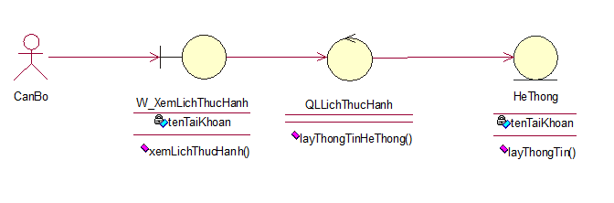

|  |  |
| --- | --- |
| **Mô tả use case** | Use case cho phép người dùng xem lịch thực hành |
| **Luồng cơ bản** | Khi người dùng kích vào nút xem lịch thực hành thì hệ thống sẽ kiểm tra thông tin người dùng và hiển thị lên danh sách lịch thực hành |
| **Luồng rẽ nhánh** | Tại bất kì thời điểm nào ,nếu hệ thống không kết nối được với cơ sở dữ liệu thì hệ thống sẽ báo lỗi và use case kết thúc . |
| **Các yêu cầu đặc biệt** | Không có |
| **Tiền điều kiện** | Không có |
| **Hậu điều kiện** | Nếu use case thành công thì hệ thống sẽ hiển thị danh sách lịch thực hành từ bảng LICHTHUCHANH |
| **Điểm mở rộng** | Không có |

##### Đăng kí lịch thực hành

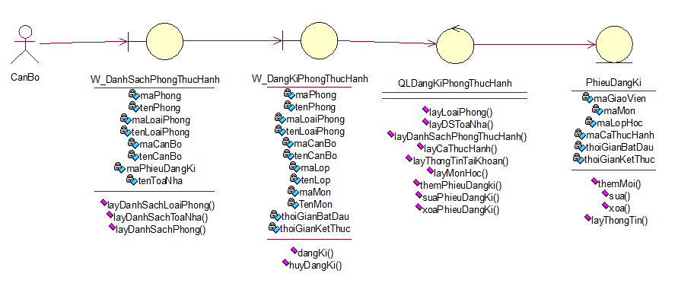

|  |  |
| --- | --- |
| **Mô tả use case** | Use case cho phép người dùng đăng kí lịch thực hành |
| **Luồng cơ bản** | * Ca sử dụng bắt đầu khi người dùng chọn một phòng thực hành .Hệ thống sẽ hiển thị thời khóa biểu trong phòng đó .Những ca còn trống lịch sẽ hiển thị nút “Đăng kí” .Khi người dùng nhấn nút đăng kí thì ca sử dụng bắt đầu . * Hệ thống sẽ hiển thị form nhập thông tin(thời gian bắt đầu,thời gian kết thúc,lớp thực hành,môn thực hành) và nhấn nút “Đăng kí”. * Hệ thống sẽ kiểm tra thông tin nhập .Nếu hợp lệ thông tin sẽ được thêm vào hệ thống . * Sau khi nhập xong nếu người dùng nhấn nút “Hủy’ thông tin sẽ không được lưu vào cơ sở dữ liệu và trở lại về màn hình thời khóa biểu của phòng . |
| **Luồng rẽ nhánh** | * Thông tin nhập vào không hợp lệ(thời gian , lớp thực hành…) thì hệ thống sẽ báo lỗi và quay lại bước nhập thông tin đăng kí * Tại bất kì thời điểm nào ,nếu hệ thống không kết nối được với cơ sở dữ liệu thì hệ thống sẽ báo lỗi và use case kết thúc . |
| **Các yêu cầu đặc biệt** | Không có |
| **Tiền điều kiện** | Cán bộ phải đăng nhập trước khi ca sử dụng bắt đầu |
| **Hậu điều kiện** | Nếu use case thành công thì hệ thống sẽ thêm lịch thực hành vào bảng LICHTHUCHANH |
| **Điểm mở rộng** | Không có |

##### Tìm kiếm

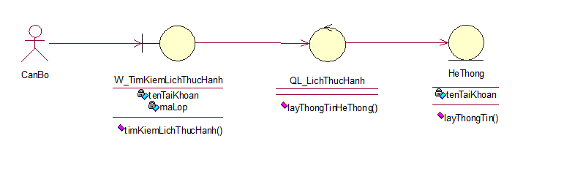

|  |  |
| --- | --- |
| **Mô tả use case** | Use case cho phép người dùng tìm kiếm lịch thực hành |
| **Luồng cơ bản** | * Khi người dùng nhấn vào nút Tìm kiếm thì hệ thống sẽ hiển thị lên form tìm kiếm yêu cầu nhập(mã lớp,mã sinh viên) * Nếu hệ thống kiểm tra thông tin đã chính xác thì hệ thống sẽ hiện thị lên thông tin lịch thực hành từ bảng LICHTHUCHANH. * Nếu hệ thống kiểm tra thông tin không chính xác thì sẽ báo lỗi và use case kết thúc . |
| **Luồng rẽ nhánh** | * Tại bước nhập thông tin tìm kiếm,nếu người dùng nhập sai thông tin thì hệ thống sẽ báo lỗi và quay lại bước nhập thông tin tìm kiếm * Tại bất kì thời điểm nào ,nếu hệ thống không kết nối được với cơ sở dữ liệu thì hệ thống sẽ báo lỗi và use case kết thúc . |
| **Các yêu cầu đặc biệt** | Không có |
| **Tiền điều kiện** | Không có |
| **Hậu điều kiện** | không có |
| **Điểm mở rộng** | không có |

##### Cập nhật thông tin cá nhân



|  |  |
| --- | --- |
| **Mô tả use case** | Use case cho phép người dùng cập nhật thông tin cá nhân |
| **Luồng cơ bản** | Ca sử dụng bắt đầu thì người dùng muốn cập nhập lại thông tin cá nhân .Khi nhấn vào nút “Cập nhật ” thì hệ thống sẽ hiển thị ra form nhập thông tin(Họ tên,giới tính, địa chỉ , số điện thoại…) .Sau khi nhấn nút “Xác nhận” thì hệ thống sẽ kiểm tra thông tin nhập . Nếu đúng thì hệ thống sẽ cập nhật lại bảng TAIKHOAN , còn nếu sai thì hiện thị thông báo lỗi và use case kết thúc |
| **Luồng rẽ nhánh** | * Nếu thông tin nhập vào không hợp lệ thì hệ thống sẽ thông báo lỗi và quay trở về màn hình cập nhật thông tin tài khoản * Tại bất kì thời điểm nào, nếu hệ thống không kết nối được với cơ sở dữ liệu thì hệ thống sẽ báo lỗi và use case kết thúc. |
| **Các yêu cầu đặc biệt** | Không có |
| **Tiền điều kiện** | Phải đăng nhập trước |
| **Hậu điều kiện** | Nếu use case thành công thông tin người dùng sẽ được cập nhật lại trong bảng TAIKHOAN trên hệ thống |
| **Điểm mở rộng** | Không có |

##### Đăng nhập



*Hình 2.2 :Biểu đồ lớp tham gia ca sử dụng đăng nhập.*

|  |  |
| --- | --- |
| **Tên usercase** | Đăng nhập |
| **Mô tả vắn tắt** | Cho phép người dùng đăng nhập vào hệ thống |
| **Luồng sự kiện** | - Use case này bắt đầu khi người dùng kích vào nút đăng nhập có trên trang web. Hệ thống hiển thị lên form đăng nhập.  - Người dùng nhập các thông tin mà form đăng nhập yêu cầu (Địa chỉ thư điện tử, mật khẩu ), sau đó ấn vào nút đăng nhập. Hệ thống sẽ kiểm tra thông tin mà người dùng vừa nhập vào thông qua dữ liệu lấy từ bảng TAIKHOAN trong cơ sở dữ liệu, nếu đúng thì cho phép người dùng đăng nhập vào hệ thống, còn nếu sai thì hiển thị thông báo lỗi, use case kết thúc.   * + Luồng rẽ nhánh:   - Tại bước 2 của luồng cơ bản, khi người dùng nhập sai 1 trong các thông tin mà form đăng nhập yêu cầu (địa chỉ thư điện tử hoặc mật khẩu), thì hệ thống sẽ hiển thị thông báo lỗi và quay lại bước 2 của luồng cơ bản.  - Tại bất kỳ thời điểm nào, nếu hệ thống không kết nối được với cơ sở dữ liệu thì hệ thống sẽ báo lỗi và use case kết thúc |
| **Các yêu cầu đặc biệt** | Không có |
| **Tiền điều kiện** | Không có |
| **Hậu điều kiện** | nếu use case thành công thì trạng thái đăng nhập của khách hàng được mở ra. |
| **Điểm mở rộng** | Tạo tài khoản quên mật khẩu . |

##### Xem thông tin phòng thực hành

|  |  |
| --- | --- |
| **Tên Usercase** | Lấy danh sách phòng thực hành |
| **Mô tả vắn tắt** | Use case cho phép giảng viên xem thông tin chi tiết của các phòng thực hành có trong trường. |
| **Luồng sự kiện** | Luồng cơ bản:  - Ca sử dụng bắt đầu khi giảng viên kích vào nút “Xem thông tin phòng thực hành” có trên menu hệ thống. Hệ thống hiển thị các khu nhà chứa phòng máy dùng để thực hành.  - Người dùng kích chọn khu nhà chứa phòng thực hành mà người dùng cần xem thông tin. Hệ thống sẽ hiển thị danh sách các phòng thực hành chia theo tầng của khu nhà đó. Các thông tin sẽ hiển thị của mỗi phòng thực hành gồm: Mã phòng, tên phòng, địa chỉ, số máy, cấu hình, ghi chú, trạng thái phòng. Usecase kết thúc. |
| **Các yêu cầu đặc biệt** | Không có |
| **Tiền điều kiện** | Không có |
| **Hậu điều kiện** | không có |
| **Điểm mở rộng** | Không có |

##### Thay đổi lịch thực hành

|  |  |
| --- | --- |
| **Tên Usercase** | Thay đổi lịch thực hành |
| **Mô tả vắn tắt** | Use case cho phép giảng viên gửi yêu cầu thay đổi lịch thực hành mà giảng viên đã đăng ký. |
| **Luồng sự kiện** | Luồng cơ bản:  - Ca sử dụng bắt đầu khi giảng viên kích vào nút “Thay đổi lịch thực hành” có trên menu hệ thống. Hệ thống sẽ hiển thị danh sách các lịch thực hành mà giáo viên đã đăng ký thành công.  -  **-** Ator click vào nứt “Thực hiện”. Hệ thống sẽ hiện thị màn hình thông tin khách hàng vừa nhập.  Luồng rẽ nhánh:  - Tại bước 2 của luồng cơ bản khi người dùng không nhập, nhập sai hoặc địa chỉ email đã tồn tại trong bảng “TAIKHOAN” thì hệ thống sẽ hiện thị thông báo lỗi và ca sử dụng kết thúc.  - Tại bất kỳ thời điểm nào trong quá trình thực hiện ca sử dụng nếu không kết nối được với cơ sở dữ liệu thì hệ thống sẽ hiển thị một thông báo lỗi và ca sử dụng kết thúc. |
| **Các yêu cầu đặc biệt** | Không có |
| **Tiền điều kiện** | Không có |
| **Hậu điều kiện** | Nếu use case thành công thì hệ thống insert dữ liệu vào bảng TAIKHOAN |
| **Điểm mở rộng** | Không có |

##### .Bảo trì lịch thực hành

|  |  |
| --- | --- |
| Tên use case | Bảo trì lịch thực hành |
| Mô tả vắn tắt | Use case này cho phép bộ phận quản lý xem, thêm, sửa, xóa các thông tin lịch thực hành |
| Luông sự kiện | 1. Luồng cơ bản: 2. Use case này bắt đầu khi người quản lý kích vào một trong các lịch thực hành. Hệ thống hiện thị danh sách các lịch thực hành lên màn hình 3. Thêm lịch thực hành, người quản lý kích vào nút thêm lịch thực hành. Hệ thống hiển thị màn hình để nhập thông tin về lịch thực hành mới. 4. Sửa lịch thực hành, người quản lý kích vào nút sửa lịch thực hành. Hệ thống hiển thị màn hình để nhập thông tin sửa của lịch thực hành. 5. Xóa lịch thực hành, người quản lý kích vào nút sửa lịch thực hành. Hệ thống hiển thị màn hình xóa lịch thực hành. Người quản lý ấn vào nút “Đồng ý”, hệ thống xóa lịch thi 6. Luồng rẽ nhánh: 7. Tại bước 1.2 , 1.3 nếu người quản lý nhập sai thông tin lịch thực hành thì hệ thống sẽ hiển thị thông báo lỗi và yêu cầu nhập lại. Người quản lý có thể nhập lại để tiếp tục hoặc kích vào nút “Hủy bỏ” để kết thúc. 8. Tại bước 1.4 nếu người dùng ấn “Hủy” thì hệ thống hủy bỏ thao tác xóa lịch thực hành. 9. Tại bất kỳ thời điểm nào trong quá trình thực hiện Use case nếu không kết nối được với cơ sở dữ liệu thì hệ thống sẽ hiển thị một thông báo lỗi và use case kết thúc. |
| Các yêu cầu đặc biệt | Use case này chỉ cho phép một số vai trò như người quản trị hoặc chủ hệ thống thực hiện |
| Tiền điều kiện | Người quản trị cần đăng nhập dưới vai trò người quản trị hệ thống trước khi thực hiện use case. |
| Hậu điều kiện | Nếu use case kết thúc thành công thì thông tin chủ đề tranh sẽ được cập nhật trong cơ sở dữ liệu. |
| Điểm mở rộng | Không có |

##### Quản lý tài khoản



|  |  |
| --- | --- |
| Tên use case | Quản lý tài khoản |
| Mô tả vắn tắt | Use case cho phép cho phép bộ phẩn quản lý xem thông tin tài khoản, thêm tài khoản mới, sửa thông tin, xóa tài khoản của giáo viên. |
| Luông sự kiện | 1. Luồng cơ bản: 2. Use case này bắt đầu khi người quản lý kích vào một trong “Quản lý tài khoản”. Hệ thống hiện thị danh sách các tài khoản có trên hệ thống lên màn hình 3. Thêm tài khoản, người quản lý kích vào nút thêm tài khoản. Hệ thống hiển thị màn hình để nhập thông tin về tài khoản. 4. Sửa thông tin, người quản lý kích vào nút sửa thông tin tài khoản. Hệ thống hiển thị màn hình để nhập thông tin sửa của tài khoản. 5. Xóa tài khoản, người quản lý kích vào nút xóa tài khoản. Hệ thống hiển thị màn hình xác nhận xóa tài khoản. Người quản lý ấn vào nút “Đồng ý”, hệ thống xóa tài khoản và hiển thị lại danh sách tài khoản sau khi xóa. 6. Luồng rẽ nhánh: 7. Tại bước 1.2 , 1.3 nếu người quản lý nhập sai thông tin tài khoản thì hệ thống sẽ hiển thị thông báo lỗi và yêu cầu nhập lại. Người quản lý có thể nhập lại để tiếp tục hoặc kích vào nút “Hủy bỏ” để kết thúc. 8. Tại bước 1.4 nếu người dùng ấn “Hủy” thì hệ thống hủy bỏ thao tác xóa lịch thực hành. 9. Tại bất kỳ thời điểm nào trong quá trình thực hiện Use case nếu không kết nối được với cơ sở dữ liệu thì hệ thống sẽ hiển thị một thông báo lỗi và use case kết thúc. |
| Các yêu cầu đặc biệt | Use case này chỉ cho phép một số vai trò như người quản trị hoặc chủ hệ thống thực hiện |
| Tiền điều kiện | Người quản trị cần đăng nhập dưới vai trò người quản trị hệ thống trước khi thực hiện use case. |
| Hậu điều kiện | Nếu use case kết thúc thành công thì thông tin tài khoản sẽ được cập nhật trong cơ sở dữ liệu. |
| Điểm mở rộng | Không có |

##### Bảo trì thông tin phòng thực hành

|  |  |
| --- | --- |
| Tên use case | Bảo trì thông tin phòng thực hành |
| Mô tả vắn tắt | Use case này cho phép bộ phận quản lý xem, thêm, sửa, xóa các thông tin phòng thực hành |
| Luông sự kiện | 1. Luồng cơ bản: 2. Use case này bắt đầu khi người quản lý kích vào một trong các phòng thực hành. Hệ thống hiện thị thông tin các phòng thực hành lên màn hình. 3. Thêm thông tin phòng thực hành, người quản lý kích vào nút thêm thông tin phòng thực hành. Hệ thống hiển thị màn hình để nhập thông tin về phòng thực hành mới. 4. Sửa thông tin phòng thực hành, người quản lý kích vào nút “Sửa” thông tin phòng thực hành. Hệ thống hiển thị màn hình để nhập thông tin sửa của thông tin thực hành. 5. Xóa thông tin phòng thực hành, người quản lý kích vào nút “xóa”. Hệ thống hiển thị màn hình xóa thông tin phòng thực hành. Người quản lý ấn vào nút “Đồng ý”, hệ thống xóa thông tin phòng thực hành. 6. Luồng rẽ nhánh: 7. Tại bước 1.2 , 1.3 nếu người quản lý nhập sai thông tin phòng thực hành thì hệ thống sẽ hiển thị thông báo lỗi và yêu cầu nhập lại. Người quản lý có thể nhập lại để tiếp tục hoặc kích vào nút “Hủy bỏ” để kết thúc. 8. Tại bước 1.4 nếu người dùng ấn “Hủy” thì hệ thống hủy bỏ thao tác xóa thông tin phòng thực hành. 9. Tại bất kỳ thời điểm nào trong quá trình thực hiện Use case nếu không kết nối được với cơ sở dữ liệu thì hệ thống sẽ hiển thị một thông báo lỗi và use case kết thúc. |
| Các yêu cầu đặc biệt | Use case này chỉ cho phép một số vai trò như người quản trị hoặc chủ hệ thống thực hiện |
| Tiền điều kiện | Người quản trị cần đăng nhập dưới vai trò người quản trị hệ thống trước khi thực hiện use case. |
| Hậu điều kiện | Nếu use case kết thúc thành công thì thông tin phòng thực hành sẽ được cập nhật trong cơ sở dữ liệu. |
| Điểm mở rộng | Không có |

##### Quản lý yêu cầu đăng ký lịch thực hành



|  |  |
| --- | --- |
| Tên use case | Quản lý yêu cầu đăng ký phòng thực hành |
| Mô tả vắn tắt | Use case cho phép cho phép bộ phẩn quản lý xem, phê duyệt cầu đăng ký lịch thực hành. |
| Luông sự kiện | 1. Luồng cơ bản: 2. Use case này bắt đầu khi người quản lý kích vào “Xem” yêu cầu đăng ký. Hệ thống hiện thị danh sách các yêu cầu đăng ký phòng thực hành lên màn hình. 3. Phê duyệt yêu cầu đăng ký lịch thực hành, tại phần phê duyệt, người quản lý có thể kích vào 1 trong 2 nút là “Chấp nhận” hoặc “Từ chối” yêu cầu đăng ký lịch thực hành. Khi kích chọn từ chối, người quản trị cần ghi rõ lý do từ chối. Sau khi thao tác thành công, hệ thống sẽ chuyển yêu cầu đăng ký qua mục đã phê duyệt và hiển thị lại màn hình có chứa các yêu cầu đang đợi phê duyệt. 4. Luồng rẽ nhánh: 5. Tại bất kỳ thời điểm nào trong quá trình thực hiện Use case nếu không kết nối được với cơ sở dữ liệu thì hệ thống sẽ hiển thị một thông báo lỗi và use case kết thúc. |
| Các yêu cầu đặc biệt | Use case này chỉ cho phép một số vai trò như người quản trị hoặc chủ hệ thống thực hiện |
| Tiền điều kiện | Người quản trị cần đăng nhập dưới vai trò người quản trị hệ thống trước khi thực hiện use case. |
| Hậu điều kiện | Nếu use case kết thúc thành công thì thông tin phê duyệt sẽ được cập nhật trong cơ sở dữ liệu. |
| Điểm mở rộng | Không có |

##### Quản lý yêu cầu thay đổi lịch thực hành

|  |  |
| --- | --- |
| Tên use case | Quản lý yêu cầu thay đổi lịch thực hành |
| Mô tả vắn tắt | Use case cho phép cho phép bộ phẩn quản lý xem, phê duyệt yêu cầu thay đổi phòng thực hành. |
| Luông sự kiện | 1. Luồng cơ bản: 2. Use case này bắt đầu khi người quản lý kích vào “Xem” yêu cầu đăng ký. Hệ thống hiện thị danh sách các yêu cầu đăng ký lịch thực hành lên màn hình. 3. Phê duyệt yêu cầu thay đổi lịch thực hành, tại phần phê duyệt, người quản lý có thể kích vào 1 trong 2 nút là “Chấp nhận” hoặc “Từ chối” yêu cầu đăng ký lịch thực hành. Khi kích chọn từ chối, người quản trị cần ghi rõ lý do từ chối. Sau khi thao tác thành công, hệ thống sẽ chuyển yêu cầu đăng ký qua mục đã phê duyệt và hiển thị lại màn hình có chứa các yêu cầu đang đợi phê duyệt. 4. Luồng rẽ nhánh: 5. Tại bất kỳ thời điểm nào trong quá trình thực hiện Use case nếu không kết nối được với cơ sở dữ liệu thì hệ thống sẽ hiển thị một thông báo lỗi và use case kết thúc. |
| Các yêu cầu đặc biệt | Use case này chỉ cho phép một số vai trò như người quản trị hoặc chủ hệ thống thực hiện |
| Tiền điều kiện | Người quản trị cần đăng nhập dưới vai trò người quản trị hệ thống trước khi thực hiện use case. |
| Hậu điều kiện | Nếu use case kết thúc thành công thì thông tin phê duyệt sẽ được cập nhật trong cơ sở dữ liệu. |
| Điểm mở rộng | Không có |

##### Phân quyền

|  |  |
| --- | --- |
| Tên use case | Phân quyền |
| Mô tả vắn tắt | Use case cho phép cho phép trưởng khoa thực hiện thêm, xóa quyền của các tài khoản quản trị |
| Luông sự kiện | 1. Luồng cơ bản:  * Use case này bắt đầu khi trưởng khoa kích nút “phân quyền” có trong mục “Quản lý tài khoản” trên hệ thống. Hệ thống sẽ hiển thị 1 trong 2 danh sách: 1 là danh sách các tài khoản quản trị, 2 là danh sách các tài khoản thường. Tại đây, trên mỗi một dòng chứa mỗi tài khoản, hệ thống sẽ hiển thị thông tin bao gồm: mã giáo viên, tên giáo viên, các quyền đã được phân ( nếu có). * Khi này, trưởng khoa có thể thao tác:   Thêm quyền:  + Trưởng khoa kích vào nút “Thêm quyền”. Hệ thống hiện thị lựa chọn các quyền chưa thêm.  + Trưởng khoa thực hiện chọn quyền cần thêm. Hệ thống hiển thị xác nhận.  + Trưởng khoa kích vào nút “Đồng ý”. Hệ thống thực hiện thêm quyền cho tài khoản được chọn.  Xóa quyền:  + Trưởng khoa kích vào nút “Xóa quyền”. Hệ thống hiện thị lựa chọn các quyền đã thêm.  + Trưởng khoa thực hiện chọn quyền cần xóa. Hệ thống hiển thị xác nhận.  + Trưởng khoa kích vào nút “Đồng ý”. Hệ thống thực hiện xóa quyền cho tài khoản được chọn.   * Use case kết thúc.  1. Luồng rẽ nhánh: 2. Tại bước 3 trong các mục 1, 2 trong luồng cơ bản nếu trưởng khoa chọn “Hủy” thì thao tác bị hủy và use case dừng lại. 3. Tại bất kỳ thời điểm nào trong quá trình thực hiện Use case nếu không kết nối được với cơ sở dữ liệu thì hệ thống sẽ hiển thị một thông báo lỗi và use case kết thúc. |
| Các yêu cầu đặc biệt | Use case này chỉ cho phép tài khoản của trưởng khoa thực hiện. |
| Tiền điều kiện | Người quản trị cần đăng nhập dưới vai trò trưởng khoa trước khi thực hiện use case. |
| Hậu điều kiện | Nếu use case kết thúc thành công thì thông tin phân quyền sẽ được cập nhật trong cơ sở dữ liệu. |
| Điểm mở rộng | Không có |

##### Xem lịch sử thay đổi

|  |  |
| --- | --- |
| Tên use case | Xem lịch sử thay đổi |
| Mô tả vắn tắt | Use case cho phép cho phép bộ phẩn quản lý phân quyền xem hoạt động của mỗi tài khoản. |
| Luông sự kiện | 1. Luồng cơ bản:   * 1. Use case này bắt đầu khi người quản lý kích vào danh sách tài khoản. Hệ thống hiển thị danh sách các tài khoản lên màn hình.   2. Phân quyền, người quản lý ấn vào tài khoản cần xem, hệ thống hiển thị sang một cửa sổ mới hiển thị các hoạt động của tài khoản đó: tài khoản, hoạt động, thời gian.  1. Luồng rẽ nhánh: 2. Tại bước 1.2 nếu người dùng ấn “Hủy” thì hệ thống hủy bỏ thao tác phân quyền cho tài khoản. 3. Tại bất kỳ thời điểm nào trong quá trình thực hiện Use case nếu không kết nối được với cơ sở dữ liệu thì hệ thống sẽ hiển thị một thông báo lỗi và use case kết thúc. |
| Các yêu cầu đặc biệt | Use case này chỉ cho phép một số vai trò như người quản trị hoặc chủ hệ thống thực hiện |
| Tiền điều kiện | Người quản trị cần đăng nhập dưới vai trò người quản trị hệ thống trước khi thực hiện use case. |
| Hậu điều kiện | Nếu use case kết thúc thành công thì thông tin chủ đề tranh sẽ được cập nhật trong cơ sở dữ liệu. |
| Điểm mở rộng | Không có |

# TRIỂN KHAI CHƯƠNG TRÌNH

## Nguyễn Thành Dương

### Đăng nhập

- Đầu tiên tạo một hàm kiểm tra tài khoản, mật khẩu kết hợp đọc dữ liệu từ file

+ Sử dụng đọc/ghi file một đối tượng (ở đây em dùng file txt) để lưu trữ và đọc file

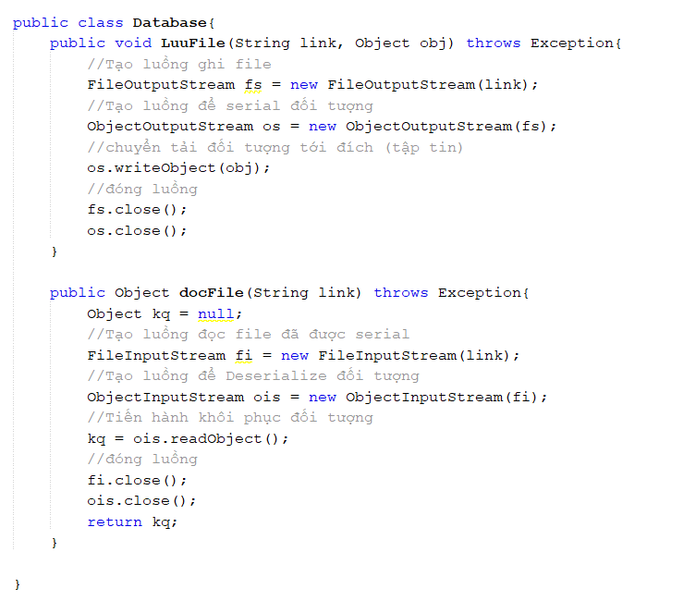

- Gán đối tượng user của lớp TaiKhoan cho một đối tượng trong Array nếu đúng tất cả điều kiện

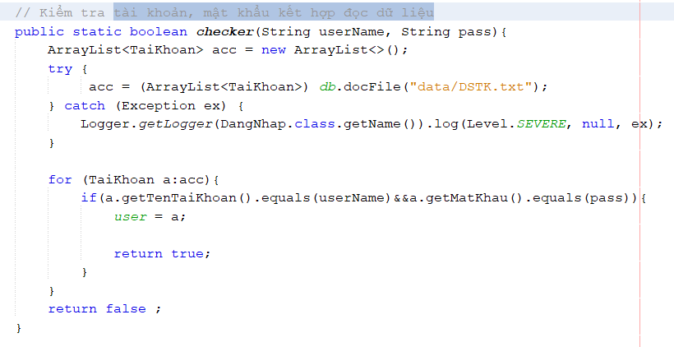

* Sử dụng try/catch để xử lý ngoại lệ cho việc đọc file
* Tạo giao diện trong màn hình console

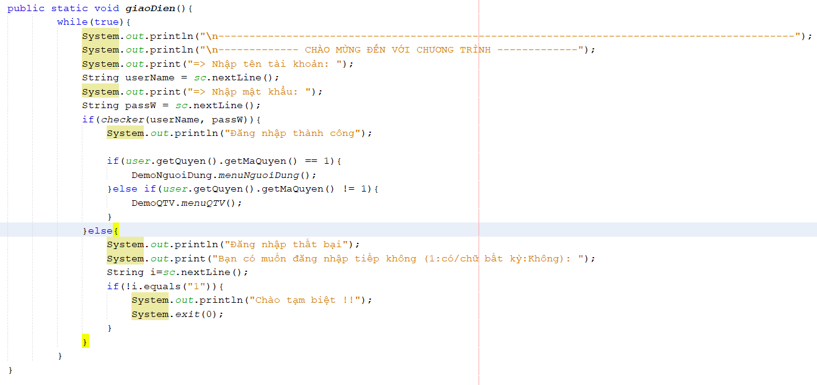

* Nhập userName và passW tương ứng với tên tài khoản và mật khẩu
* Dùng hàm checker để kiểm tra userName và passW: sau khi đăng nhập, nếu tài khoản được phân quyền là 1 thì gọi ra menuNguoiDung, còn lại thì là gọi ra menuQTV (quản trị viên)
* Nếu không đăng nhập thành công thì in ra thông báo và hỏi xem người dùng có muốn nhập lại không
* Gọi hàm tạo giao diện trong hàm main

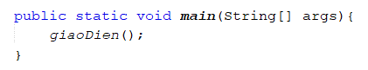

### Mục cá nhân

- Tạo giao diện menu có các chức năng: Xem thông tin cá nhân, cập nhật thông tin cá nhân, đổi mật khẩu, trở về.

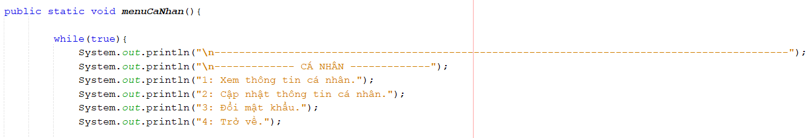

* Tạo một biến ‘chon’ và sử dụng switch/case để tạo menu tương ứng với các chức năng:

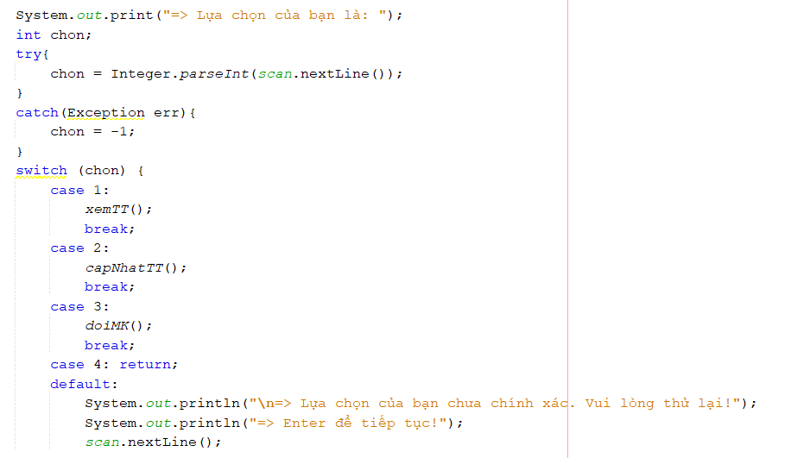

+ Chức năng xem thông tin cá nhân(xemTT):

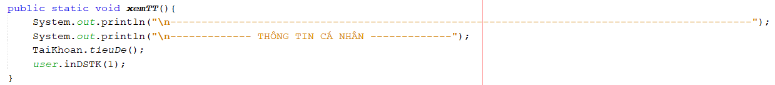

+ Chức năng cập nhật lại thông tin của tài khoản người dùng (capNhatTT):

1. Tạo menu:

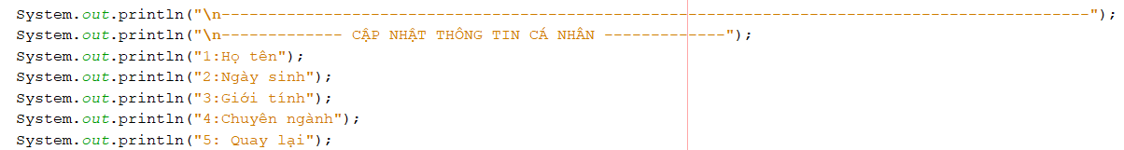

1. Sử dụng biến ‘c’ và switch/case để tạo các chức năng tương ứng với menu: thay đổi (họ tên, ngày sinh, giới tính, chuyên ngành), quay lại.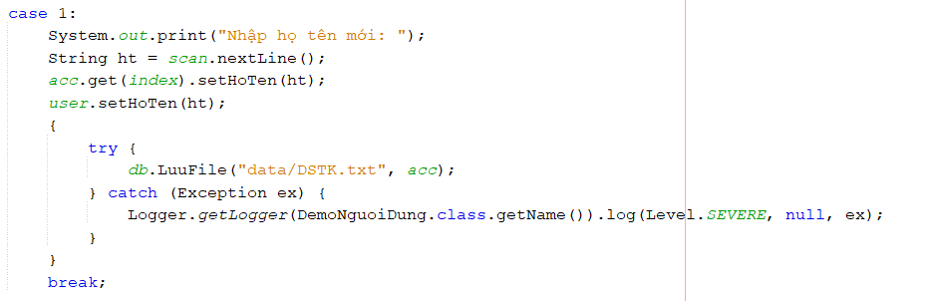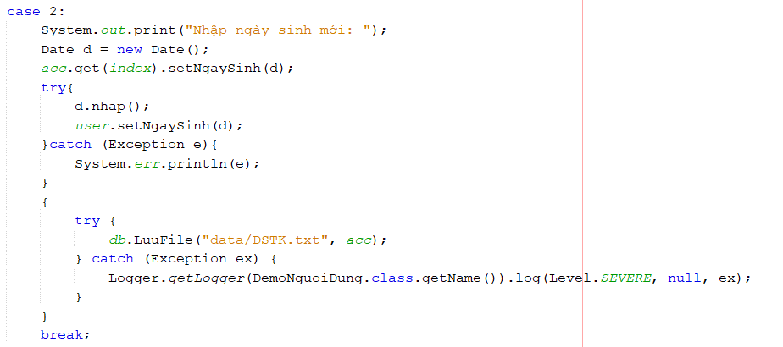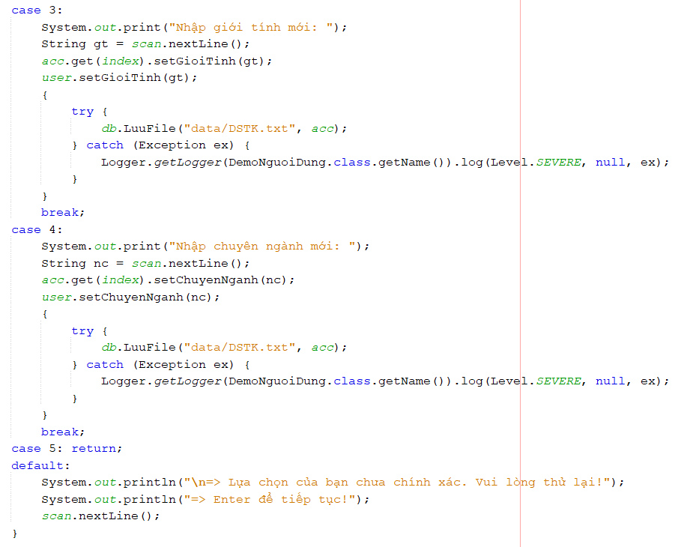

* Tại mỗi case: sử dụng try/catch để xử lý ngoại lệ khi lưu lại file

1. Chức năng đổi mật khẩu(doiMK):

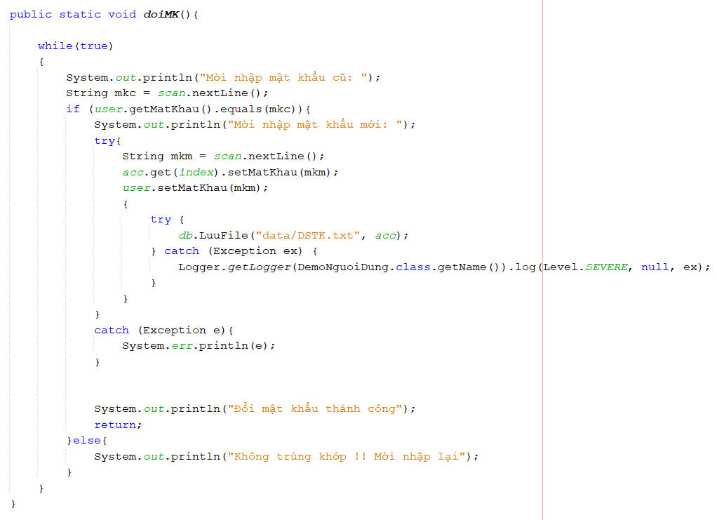

* Đầu tiên cần nhập mật khẩu cũ để có thể tiến hành đổi mật khẩu
* Nếu mật khẩu khớp với mật khẩu của đối tượng ‘user’ đã nhập từ trước thì tiến hành nhập mật khẩu mới, lưu lại mật khẩu vừa nhập vào file danh sách tài khoản (dùng try/catch để xử lý ngoại lệ)
* Nếu mật khẩu không khớp với mật khẩu của đối tượng ‘user’ đã nhập từ trước thì hiện thông báo

### Chạy phần bài làm

* Đăng nhập

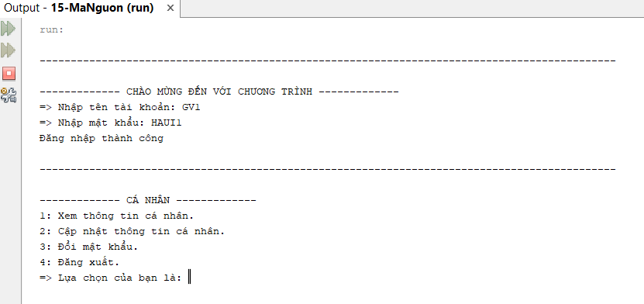

* Xem thông tin cá nhân

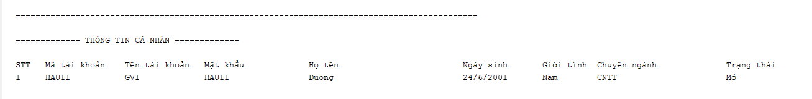

* Chức năng đổi mật khẩu

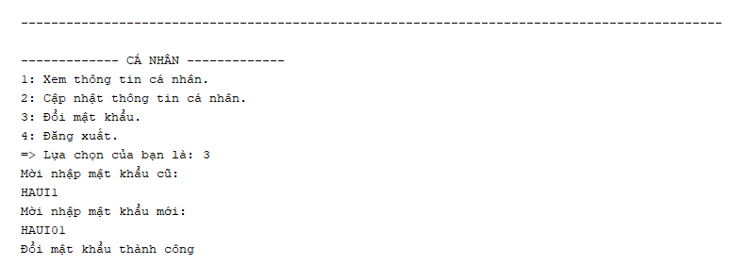

* Chức năng cập nhật thông tin cá nhân

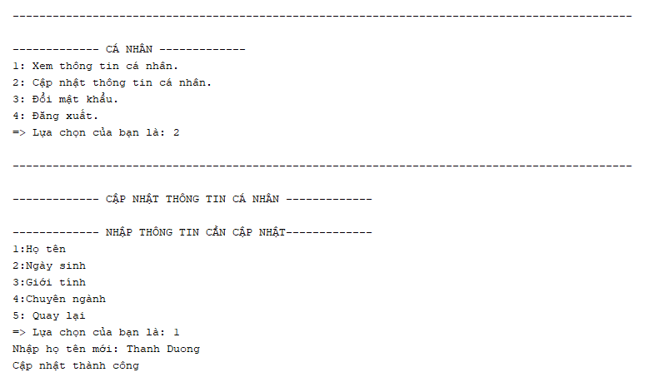

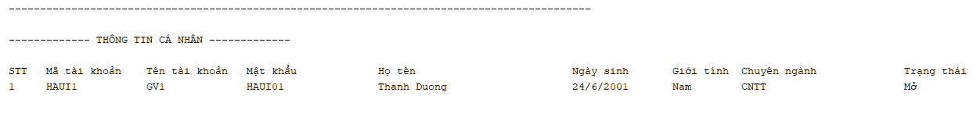

## Vũ Đức Cường

### class YeuCauDangKiLichThucHanh

* Bao gồn các thuộc tính
* Phương thức khởi tạo có đối, không đối
* Hàm in tiêu đề
* Hàm hiển thị trạng thái phê duyệt
* Hàm hiển thị ca thực hành
* Phương thức get, set
* 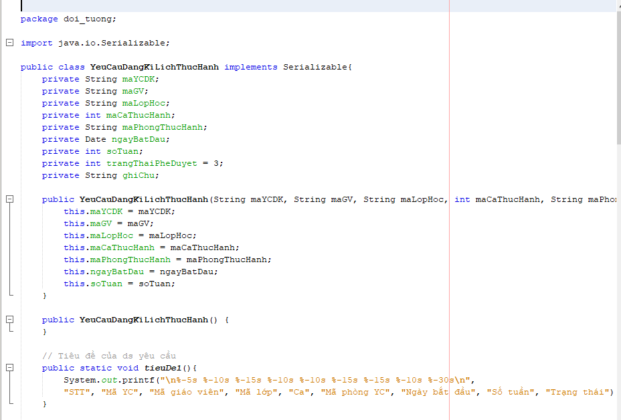

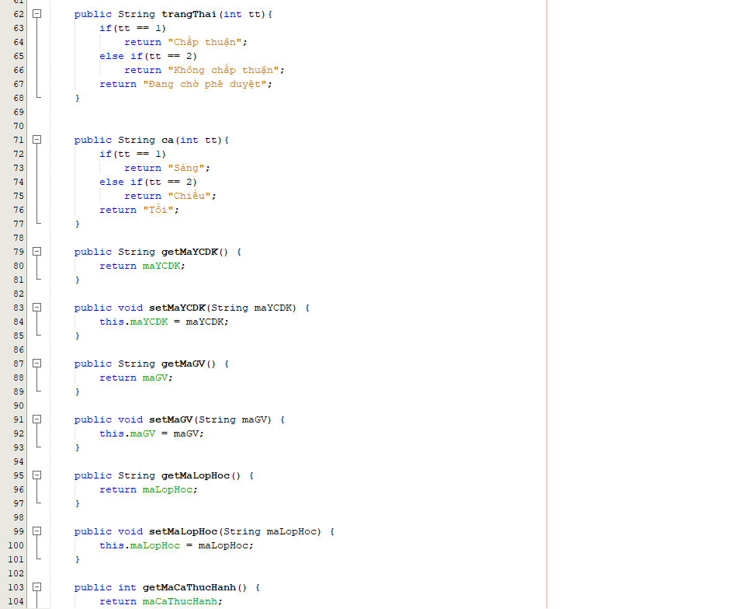

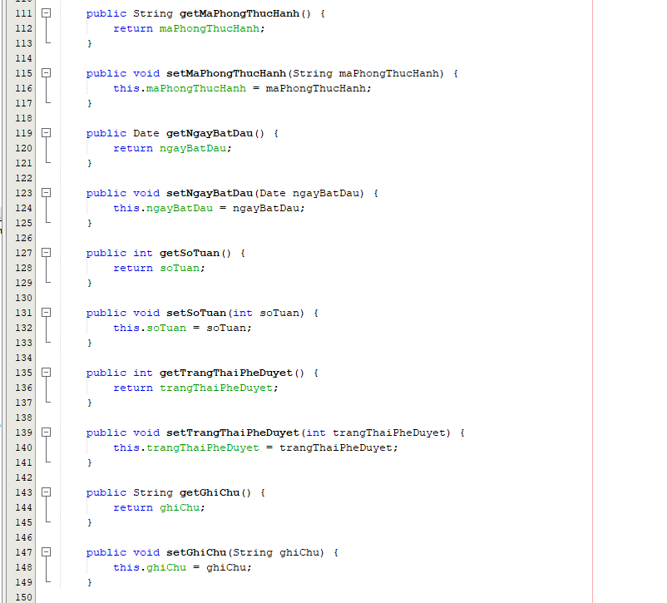

### Class DangKyLichThucHanh

#### Hàm nhập xuất 1 phiếu đăng ký lịch thực hành:

* + Mã phiếu đăng ký được sinh tự động,
  + Mã giáo viên được lấy từ bảng tài khoản khi người dùng đã đăng nhập
  + Mã lớp được lấy từ danh sách lớp học trong tài khoản của giáo viên ( giao viên phải nhập đúng mã lớp của mình)
  + Mã phòng học cũng lấy từ bảng phòng ( giao viên phải nhập mã phòng tồn tại)
  + Hàm kiểm tra dữ liệu nhập vào và bắt lỗi: mã, lớp,mã phòng thực hành, ngày tháng năm, mã ca thực hành, kiểm tra mã lớp đã được đăng ký chưa, hàm mời nhập lại nếu nhập sai thông tin.
  + Thêm 1 phiếu sau khi đã nhập thành công vào arraylist và lưy vào file txt qua đọc ghi đối tượng.

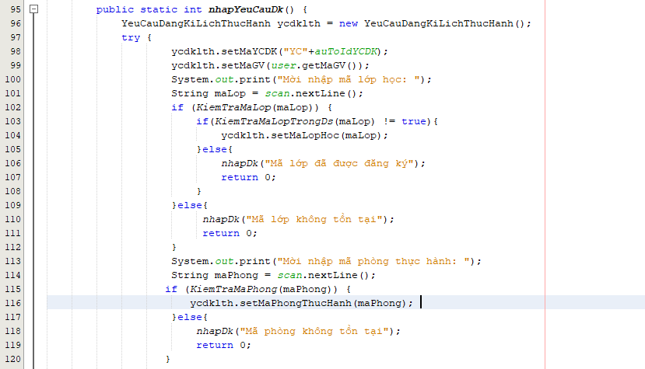 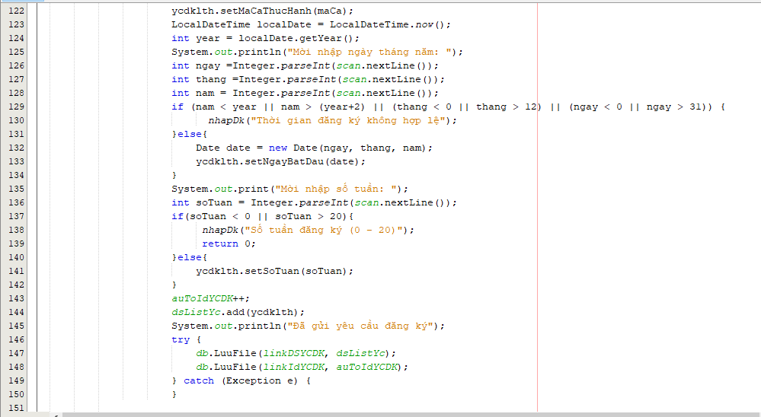

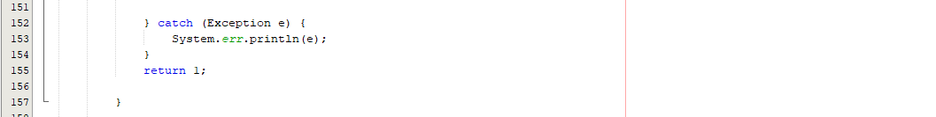

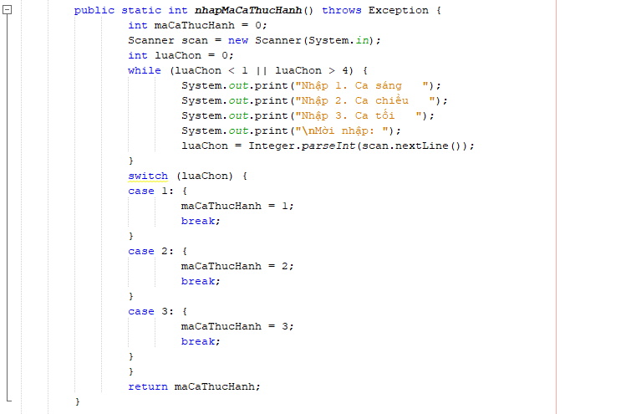

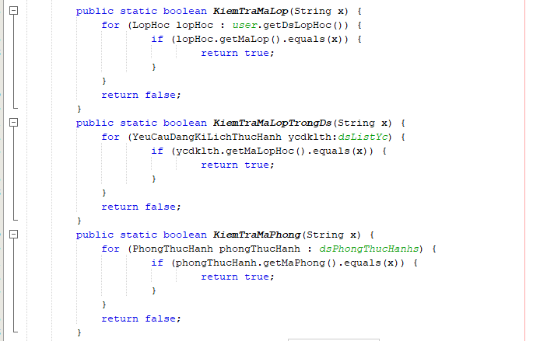

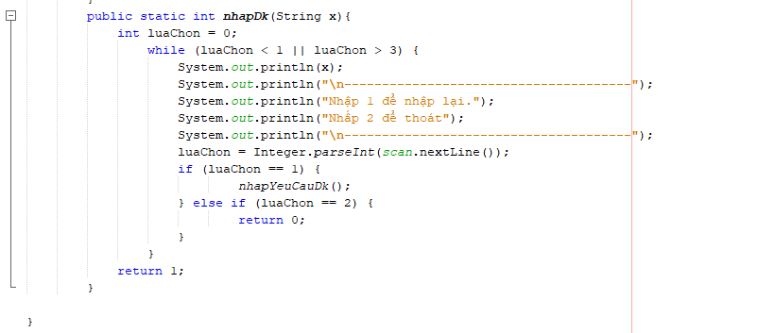

#### Hàm xuất dữ liệu

* Kiểm tra danh sách phiếu yêu cầu đăng ký có phần tử nào không, nếu có thì in ra màn hình.

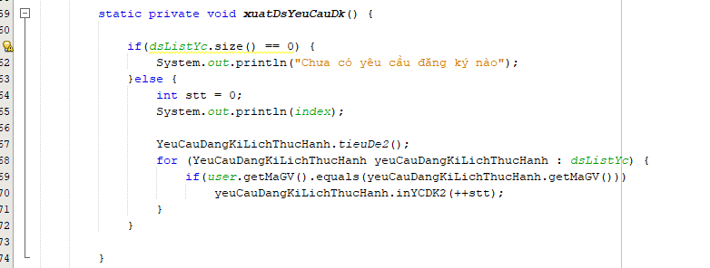

#### Hàm menuDangKyLichThucHanh()

* Đọc các file chứa tài khoản, danh sách phòng thực hành, danh sách phiếu đăng ký về để lấy thông tin và kiểm tra điều kiệm khi nhập dữ liệu vào.
* Menu cho chọn 3 chức năng: đăng ký 1 phiếu thực hành, xem danh sách các yêu cầu đăng ký, quay lại.

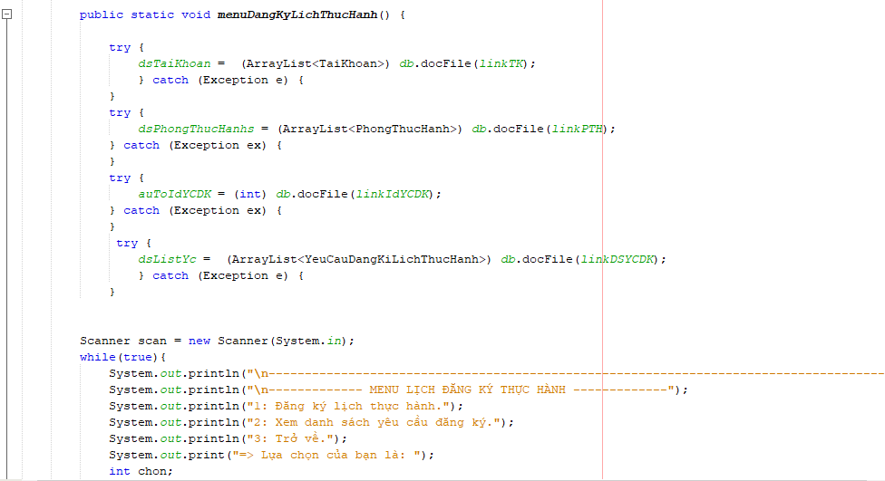

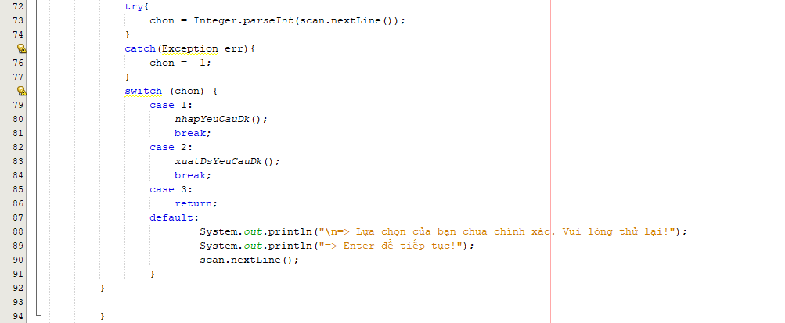

## Vũ Tuấn Dũng

### Xem lịch thực hành của bản thân

Khởi tạo danh sách arraylist cho YeuCauDangKiLichThucHanh

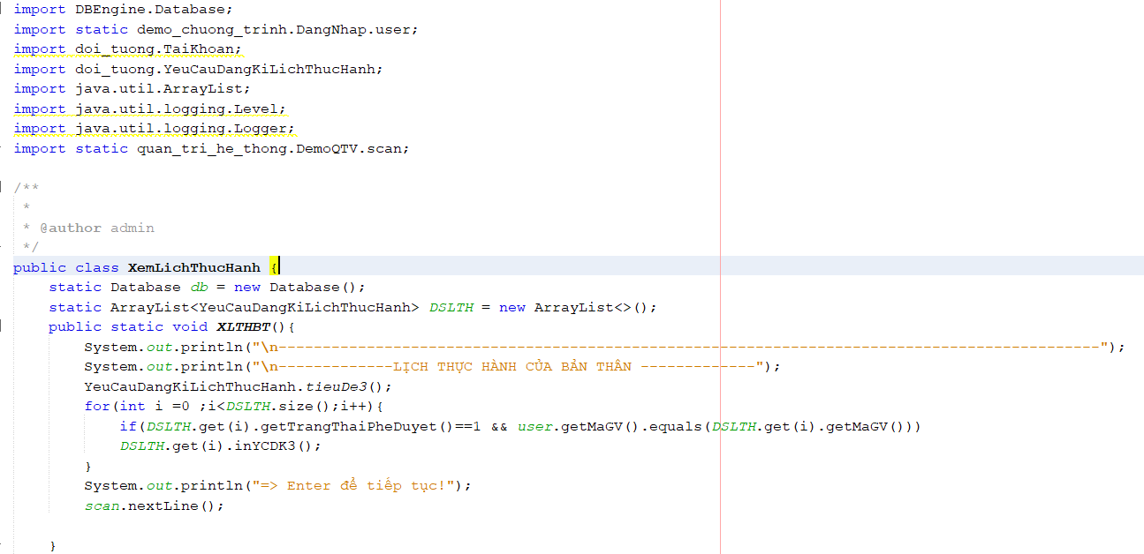

### Xem lịch thực hành của nhà trường

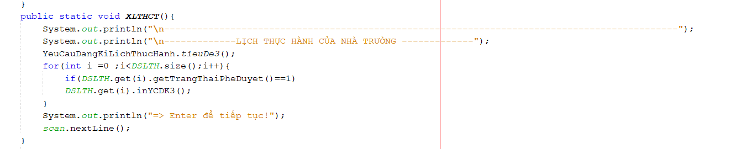

Menu để chọn 1 trong 2 chức năng xem lịch thực hành của bản thân và nhà trường

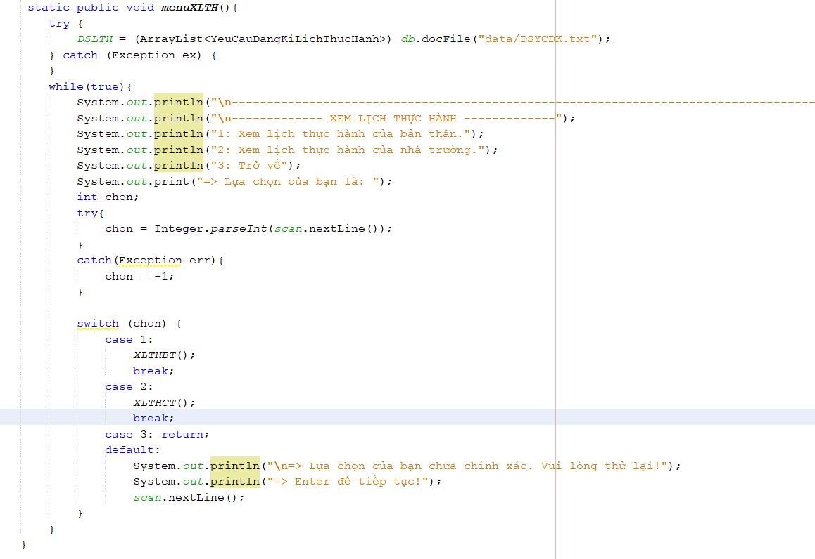

### Thay đổi lịch thực hành

Khởi tạo danh sách arraylist YeuCauDangKiLichThucHanh, LopHoc ,TaiKhoan, PhongThucHanh,

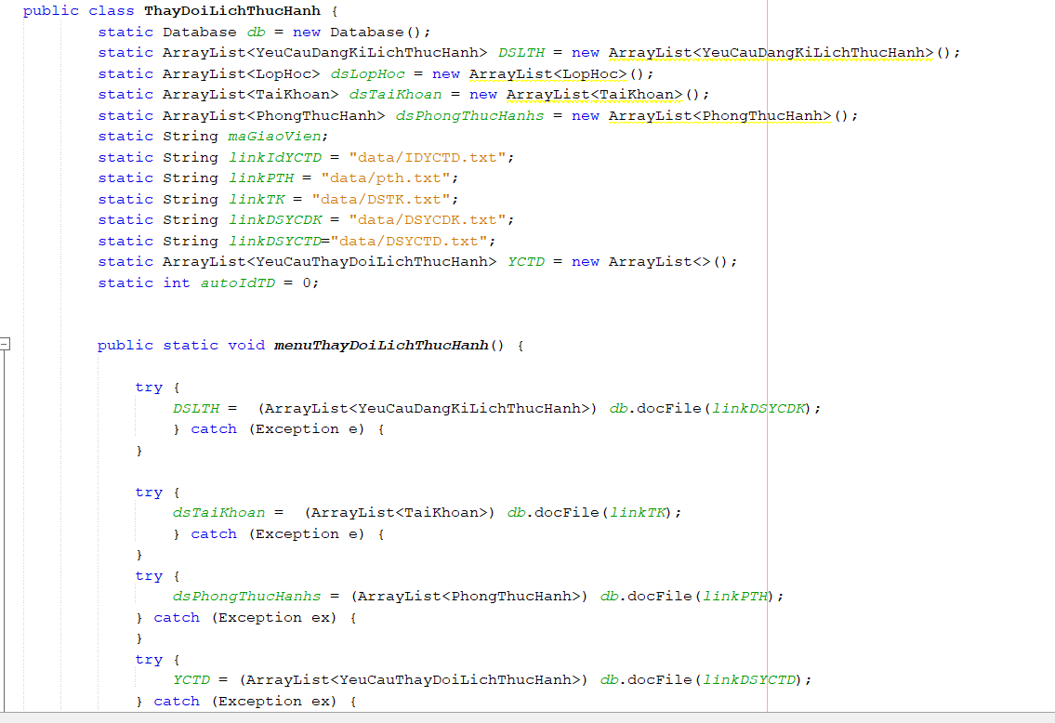

Kiểm tra lịch thực hành có tồn tại hay không và xác nhận là đăng ký hoặc là hủy

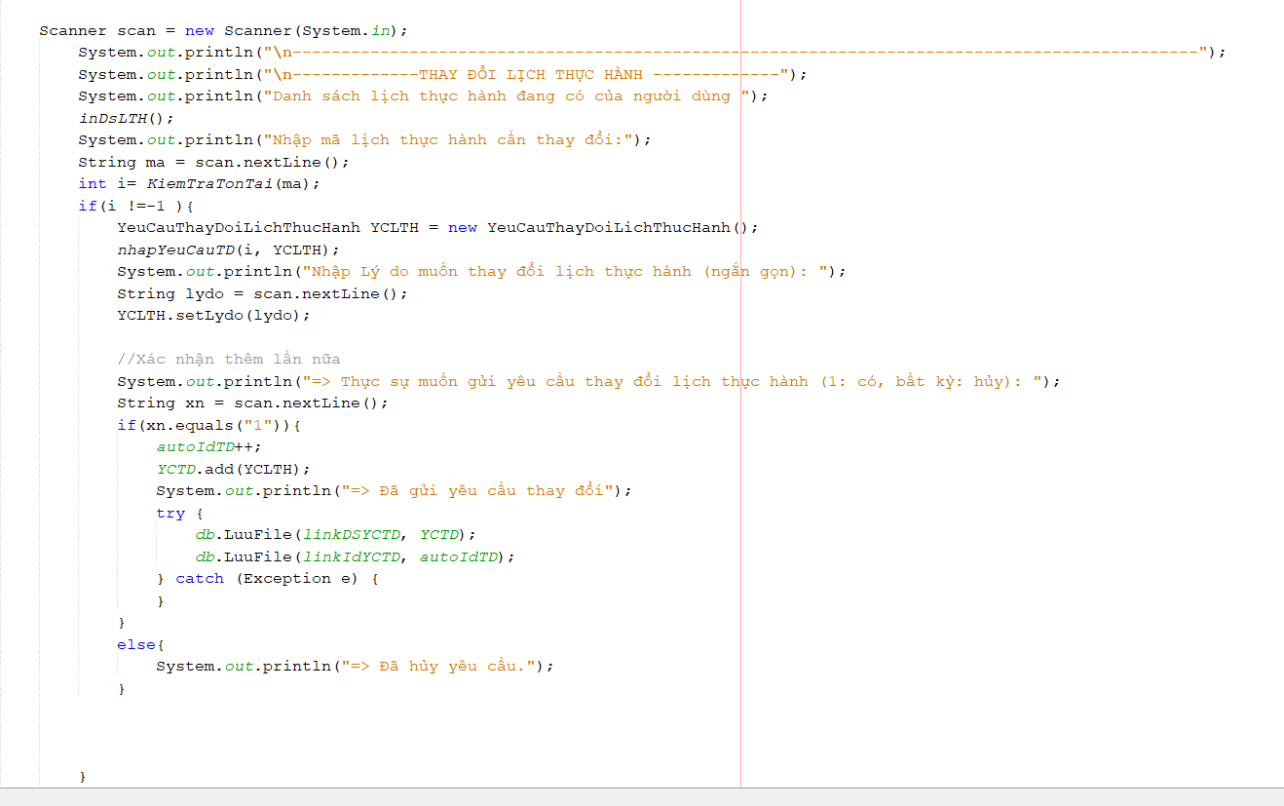

-Hàm kiểm tra tồn tại lịch thực hành hay không

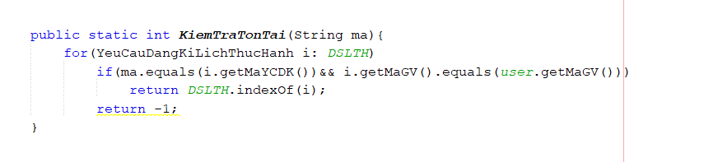

-Menu nhập thông tin yêu cầu thay đổi lịch thực hành và các chức năng muốn thay đổi

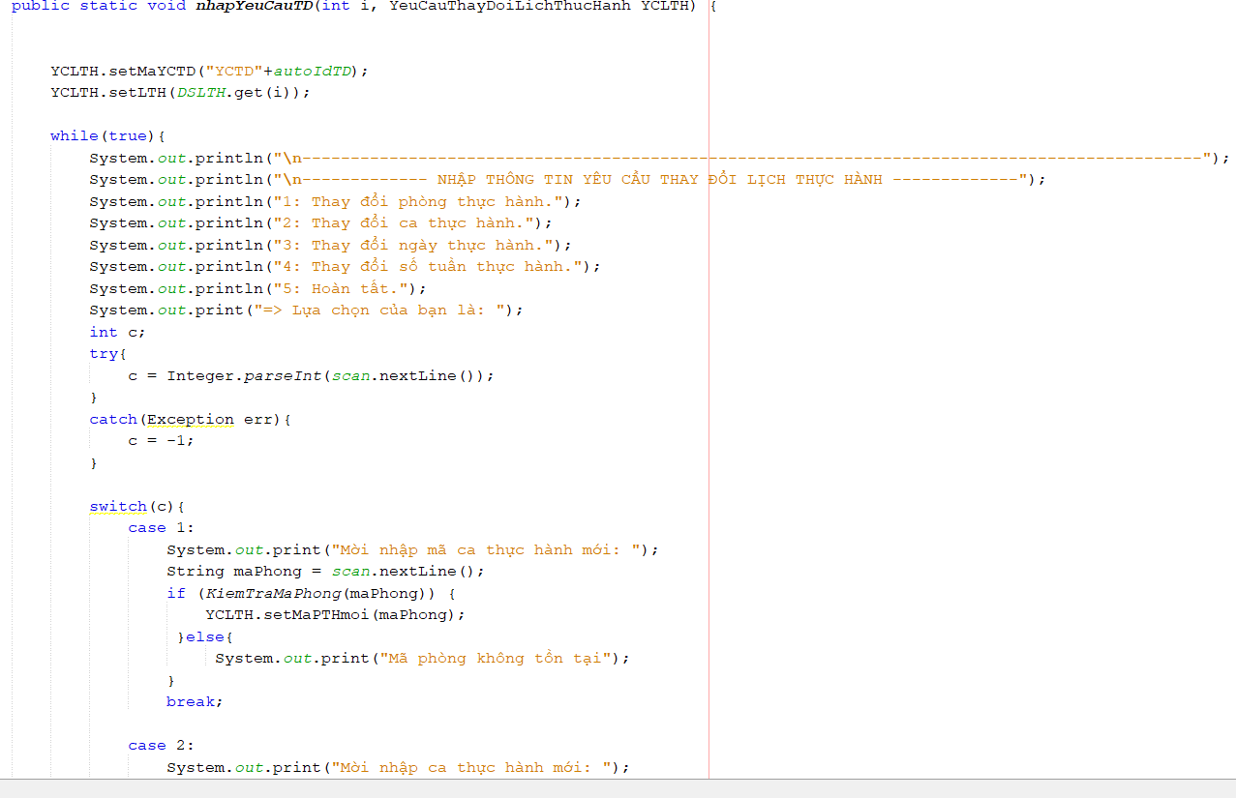

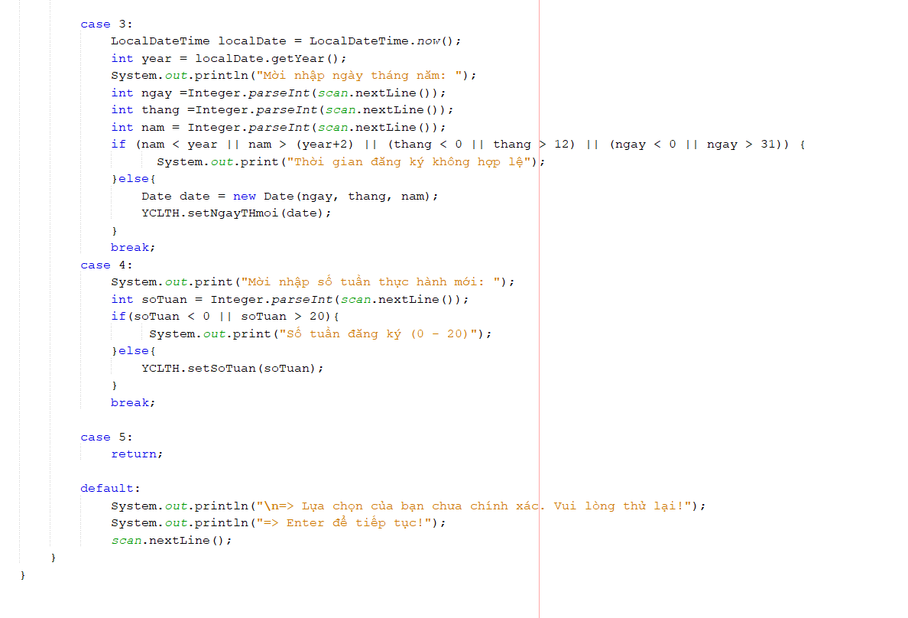

-Hàm in danh sách lịch thực hành

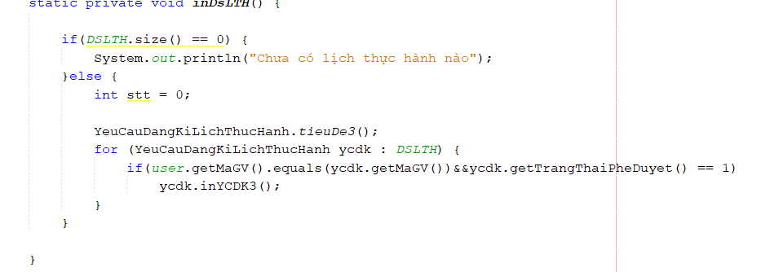

-Menu chọn ca thực hành

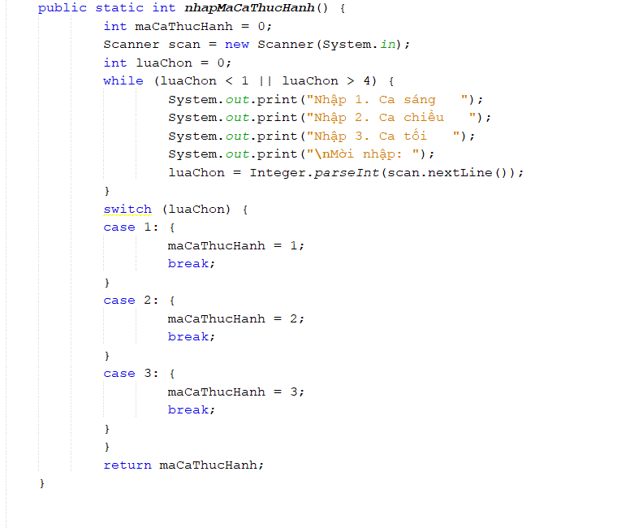

-Kiểm tra ma phòng có tồn tại không

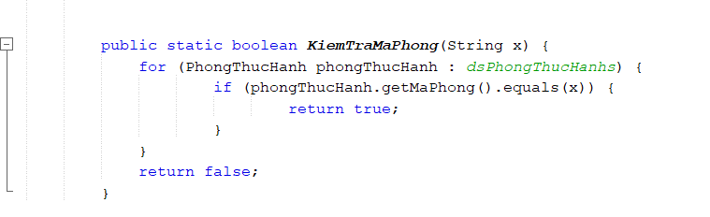

## Lưu Thành Đạt

### BaoTri.Java

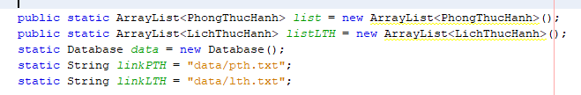

* Khởi tạo 2 danh sách ArrayList của PhongThucHanh và LichThucHanh .
* Sử dụng phương pháp đọc ghi file

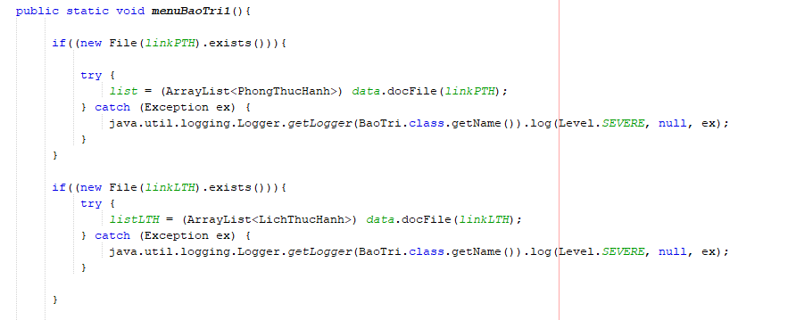

* Kiểm tra điều kiện và tiến hành đọc file

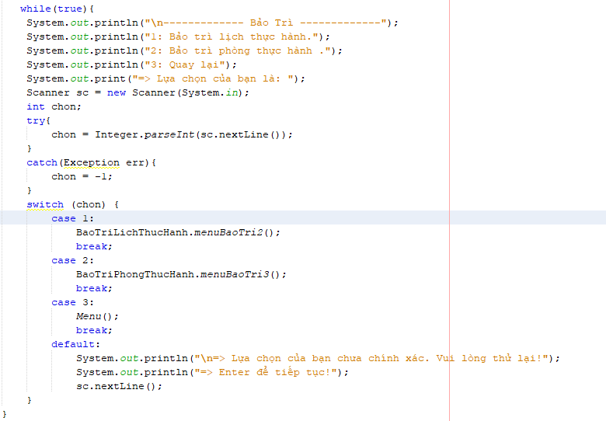

* Đây là menu chính của bảo trì chứa hai menu con của đối tượng PhongThucHanh và LichThucHanh

### Class BaoTriLichThucHanh.Java

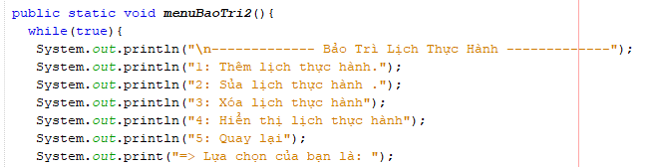

* Menu chức năng của phần bảo trì lịch thực hành với các chức năng : Thêm ,Sửa,Xóa và Hiển thị lịch thực hành của hệ thống với quyền quản trị viên

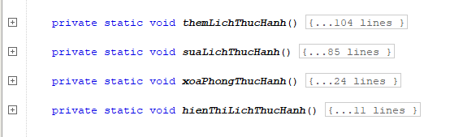

* 4 hàm tương ứng với 4 chức năng thêm,sửa,xóa và hiện thị thông tin của Lịch Thực Hành

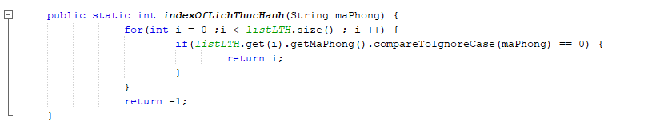

* Hàm indexOfLichThucHanh cho phép kiểm tra mã nhập vào đã tồn tại hay chưa
  + Nếu đã tồn tại nó sẽ trả về vị trí của phần tử đó
  + Nếu chưa tồn tại sẽ trả về giá trị -1 để so sánh

### BaoTriPhongThucHanh.Java

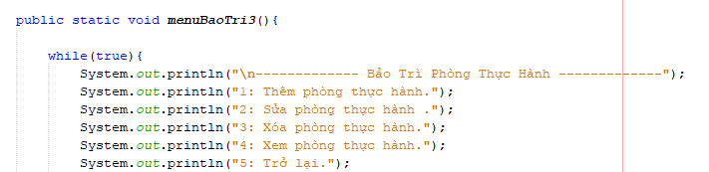

* Menu chứa các chức năng tương ứng với các yêu cầu của quản trị viên là :Thêm,Sửa,Xóa và Xem phòng thực hành mong muốn .Nó được cụ thể hóa qua 4 hàm sau :

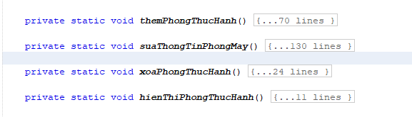

* 4 hàm thể hiện là đại diện cho 4 chức năng chính của chương trình trong việc thay đổi và hiện thị danh sách Phòng Thực Hành

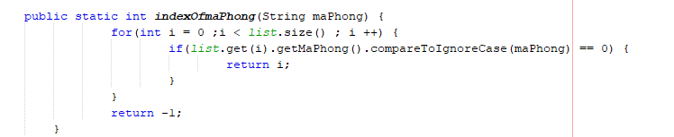

* Hàm indexOfmaPhong tương đương như chức năng ở trong LichThucHanh với việc có thể xác định được các phần tử đã có và chưa có để thỏa mã cho điều kiện thay đổi danh sách của chương trình , tránh được sự trùng lặp dữ liệu

### DBEngine.java

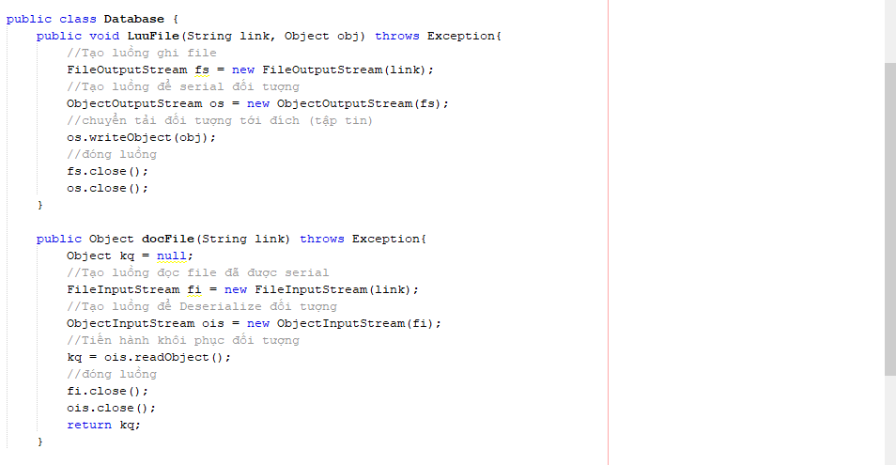

## Vi Ngọc Đông

Chức năng “Quản lý” trong cụm chức năng Quản trị hệ thống.

- Các đối tượng liên quan:

+ Tài khoản:

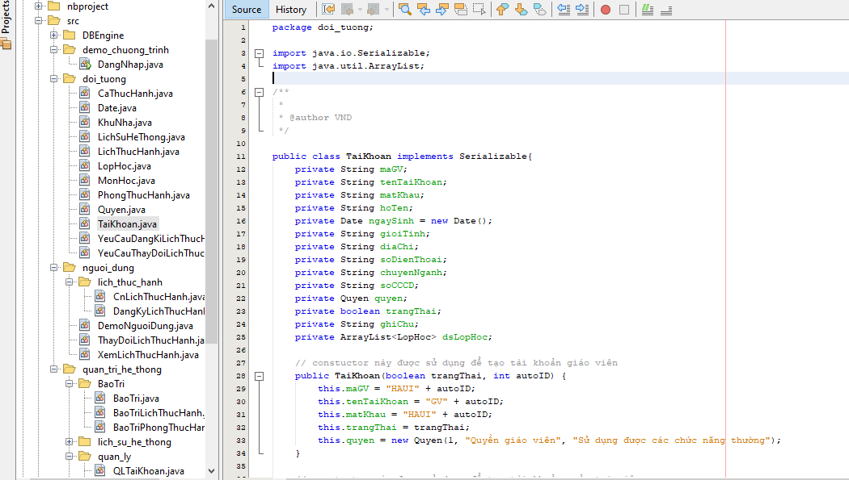

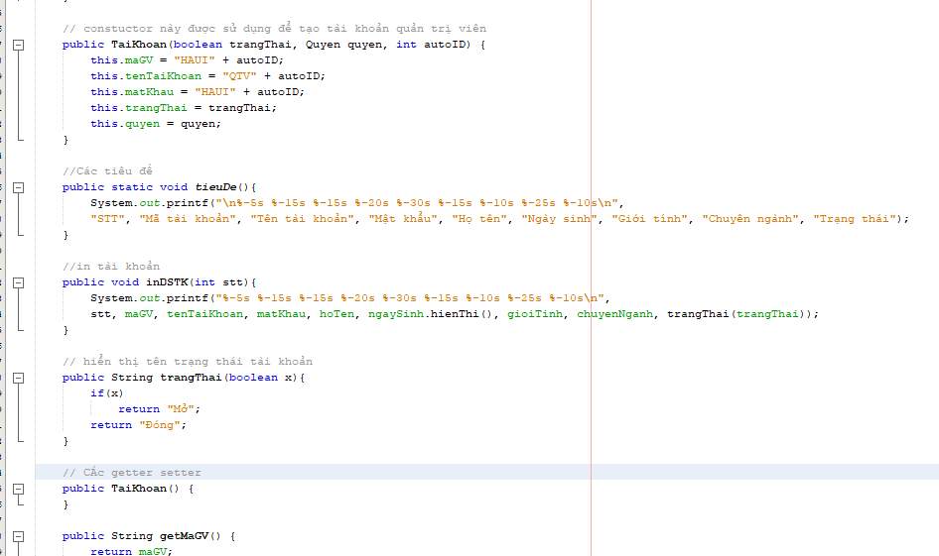

+ Đối tượng Yêu cầu đăng ký lịch thực hành:

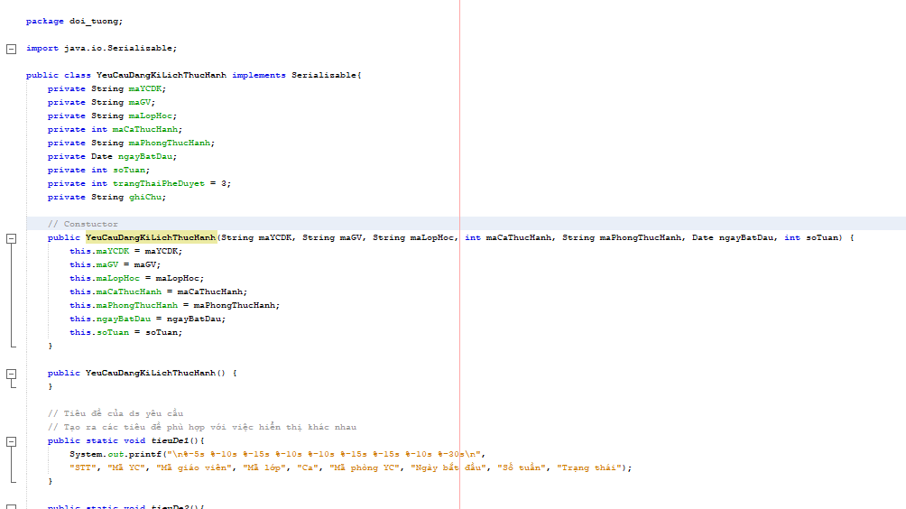

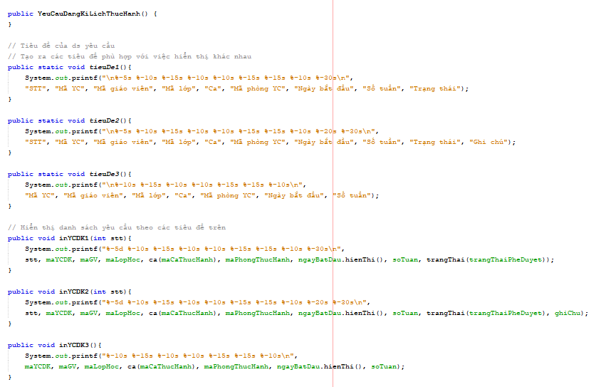

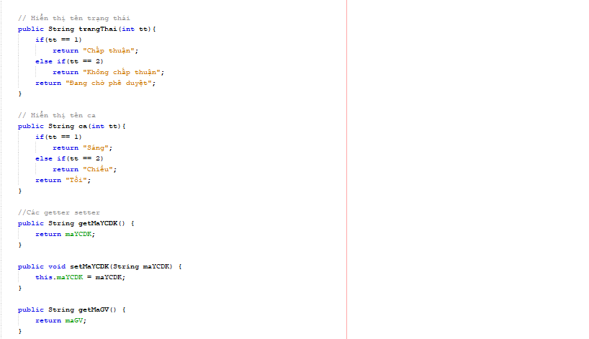

+ Đối tượng Yêu cầu thay đổi lịch thực hành: Đối tượng này có kết tập đối tượng yêu cầu đăng ký lịch thực hành

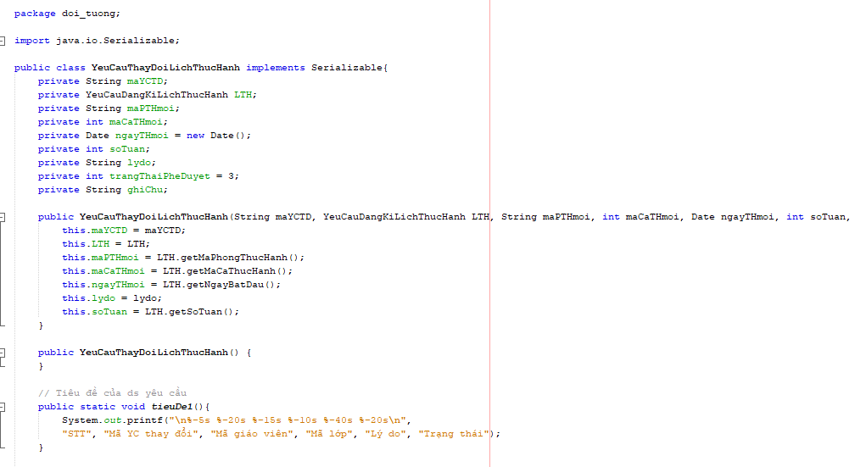

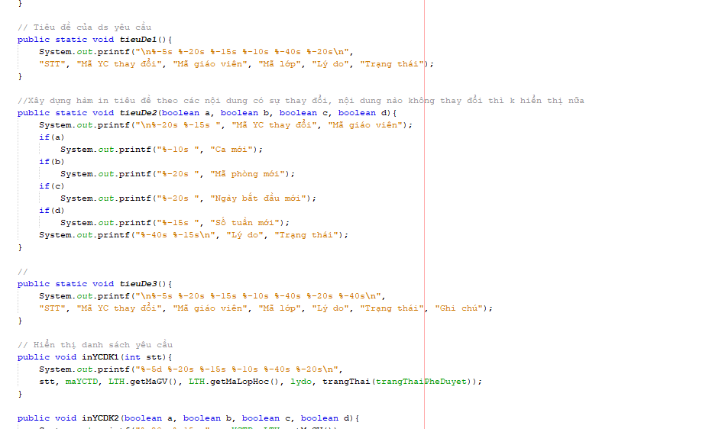

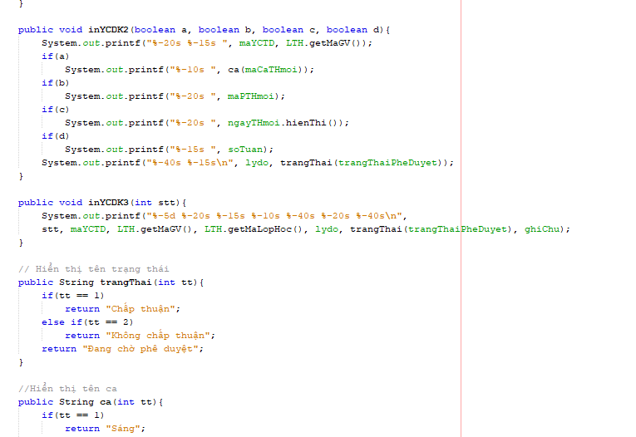

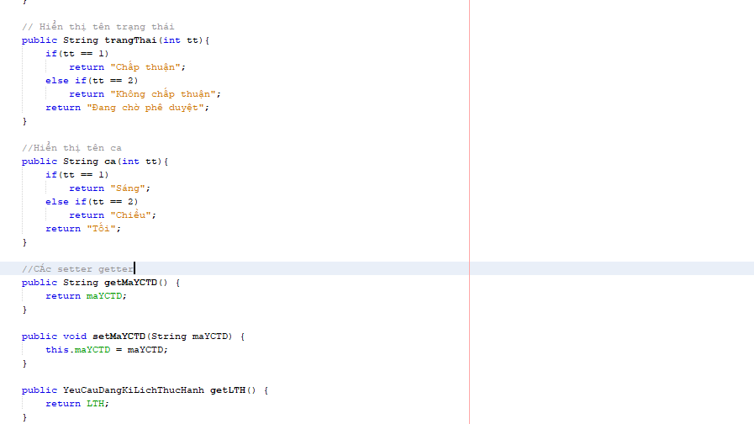

- Các lớp thực hiện chức năng quản lý:

+ lớp DemoQTV:

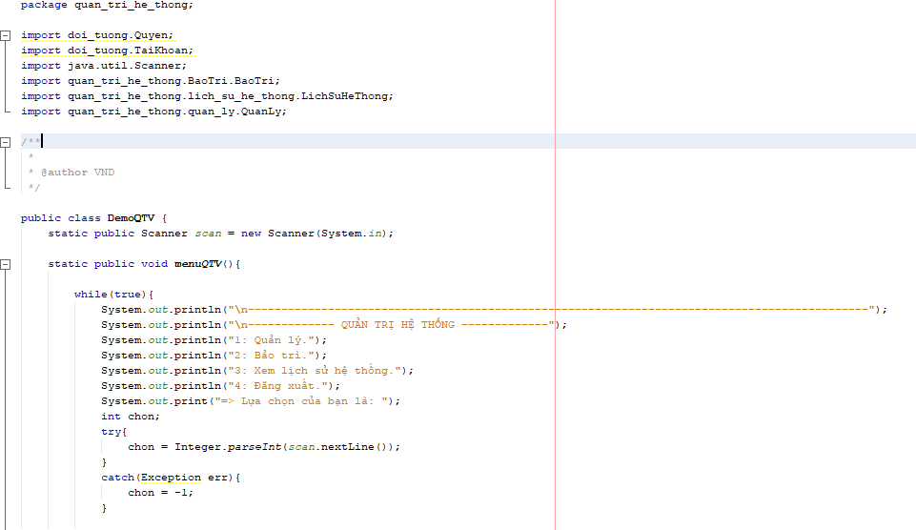

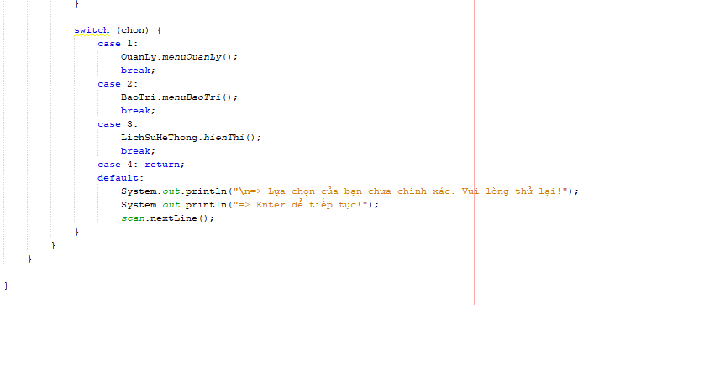

+ Lớp QuanLy:

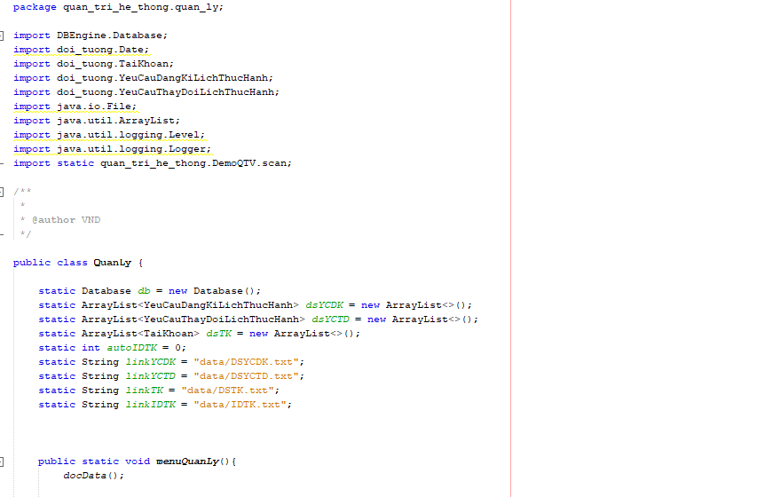

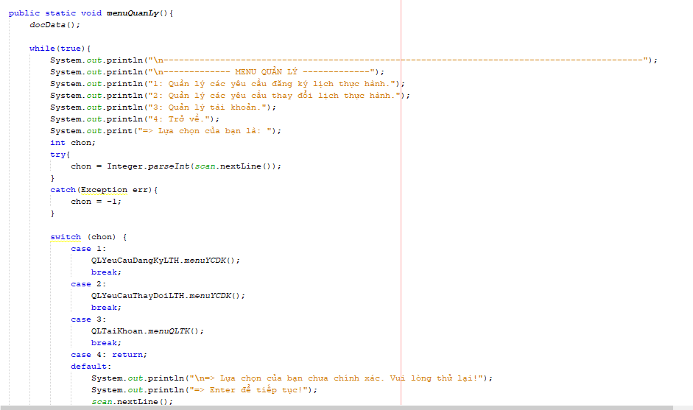

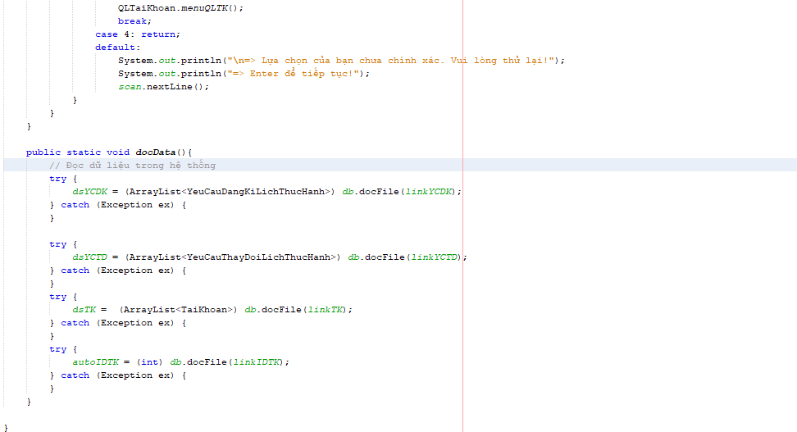

+ Lớp QLYeuCauDangKyLTH:

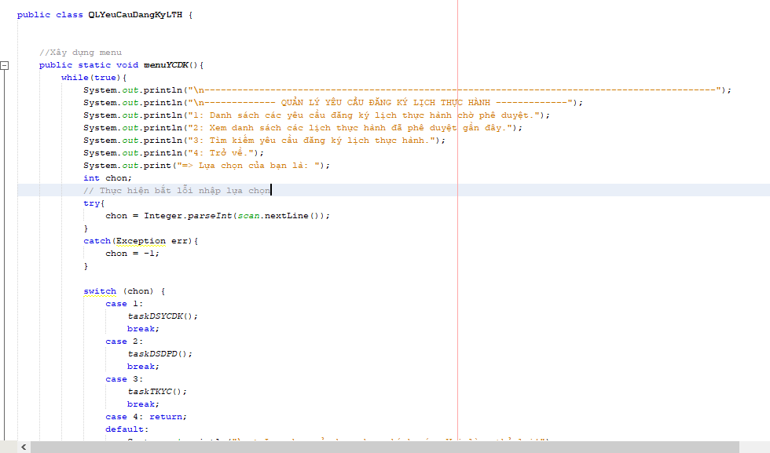

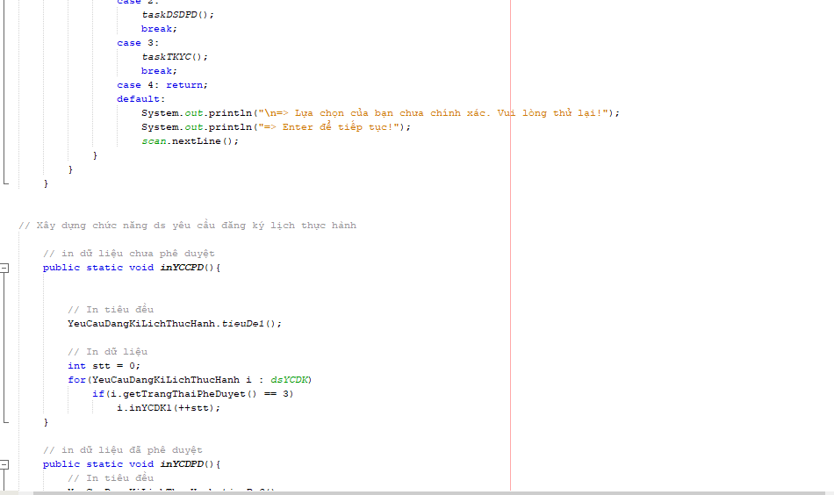

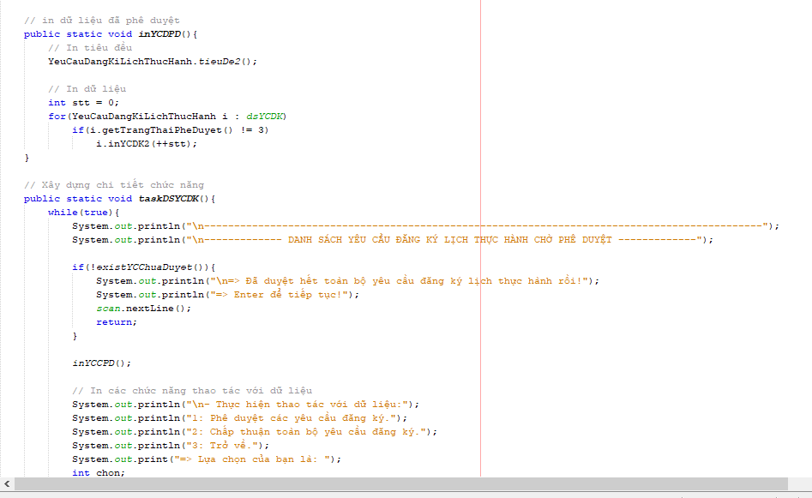

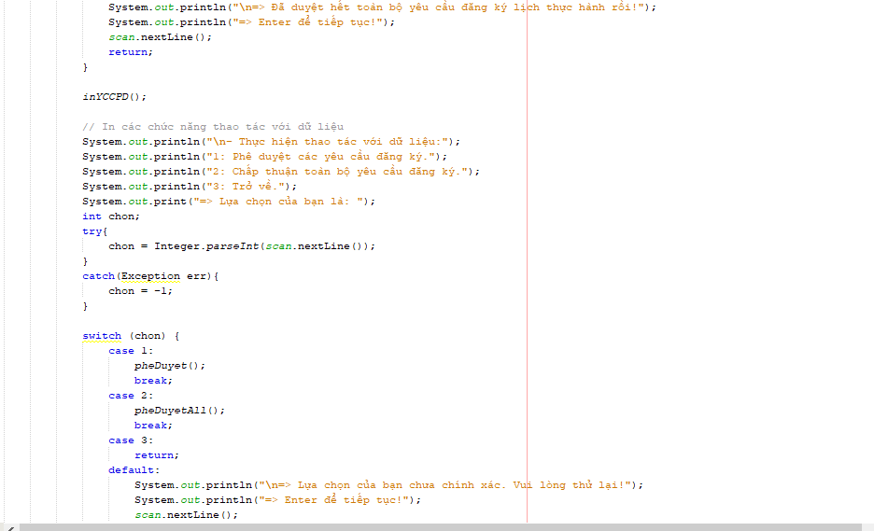

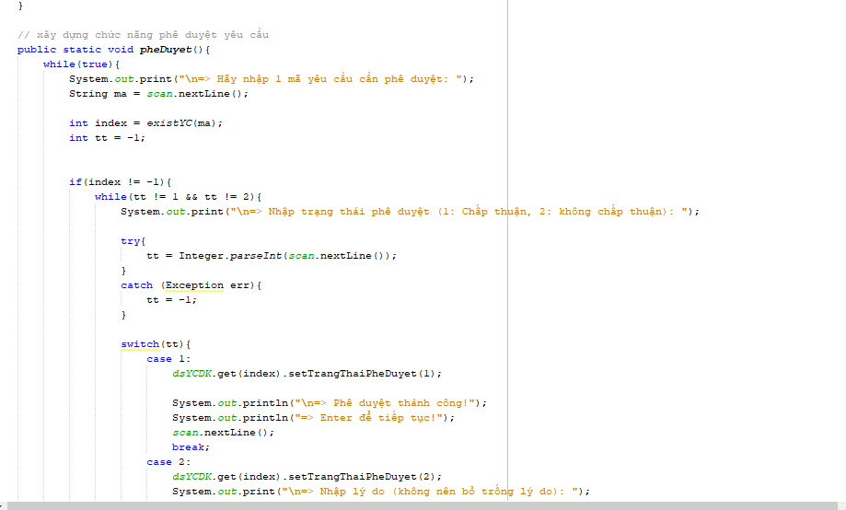

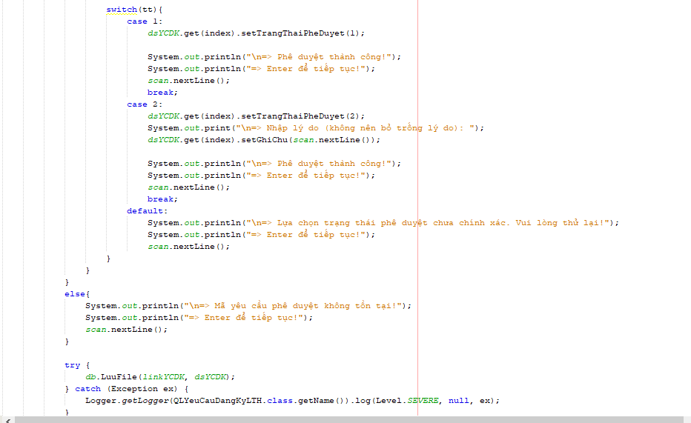

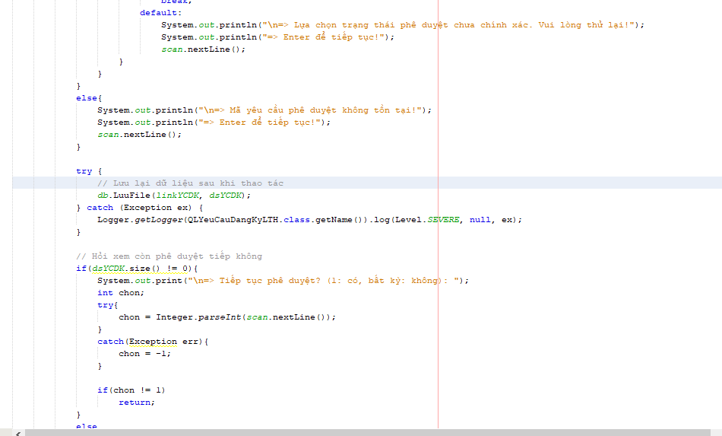

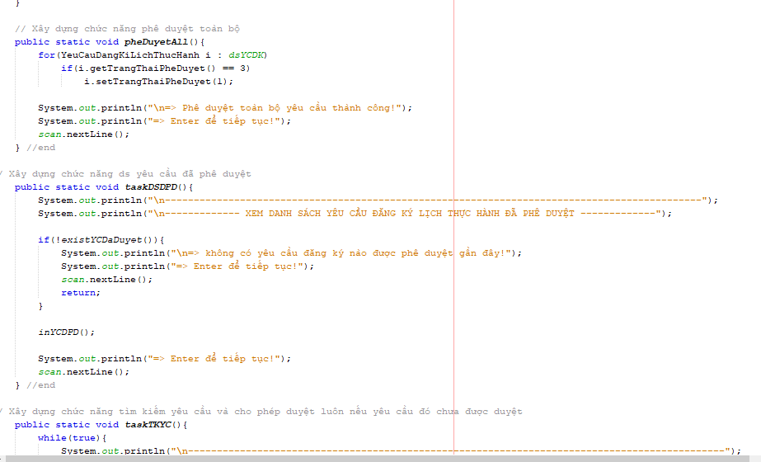

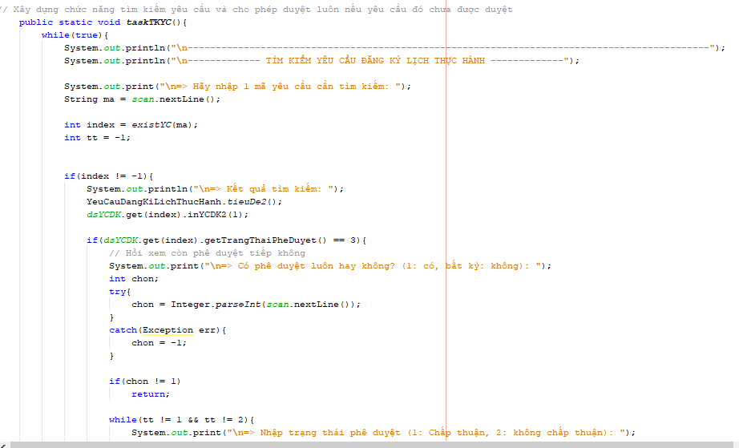

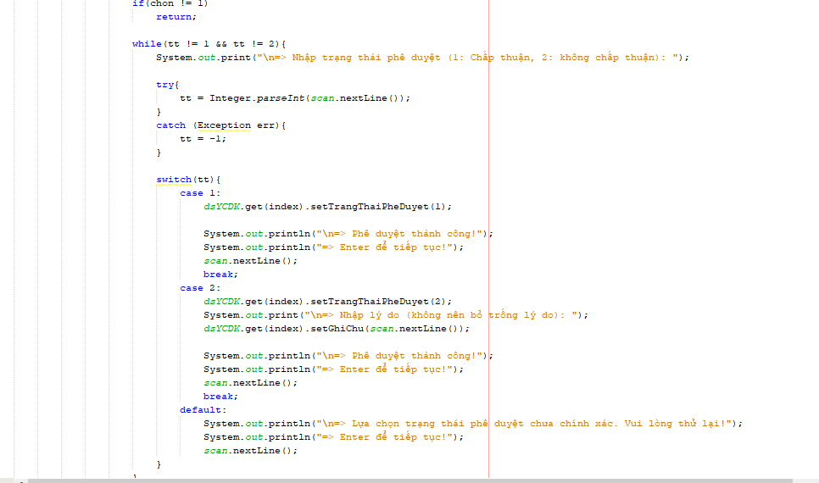

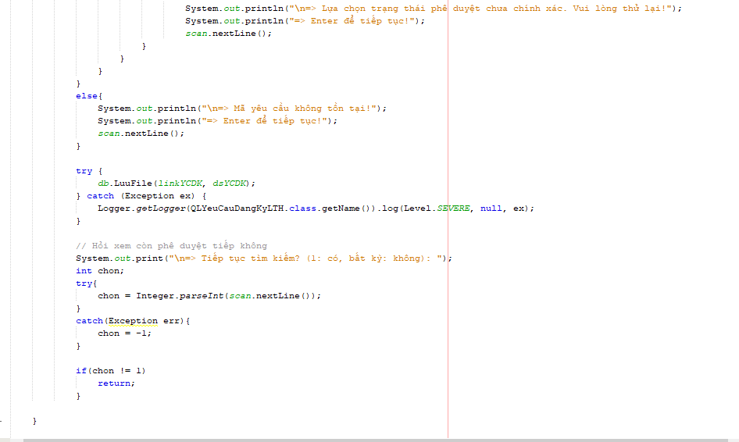

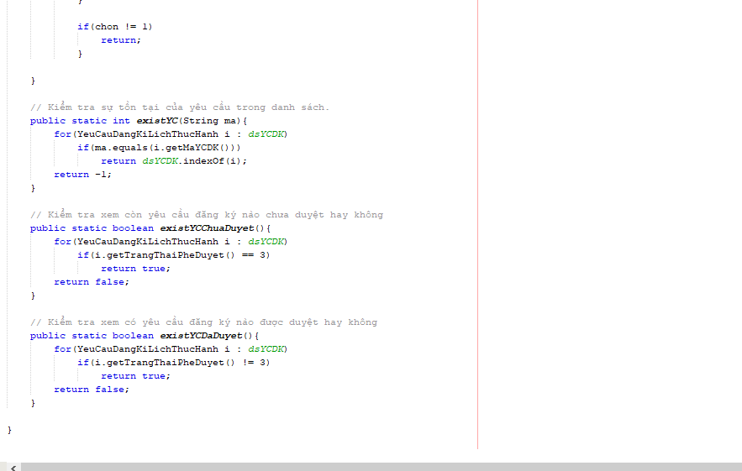

+ Lớp QLYeuCauThayDoiLTH

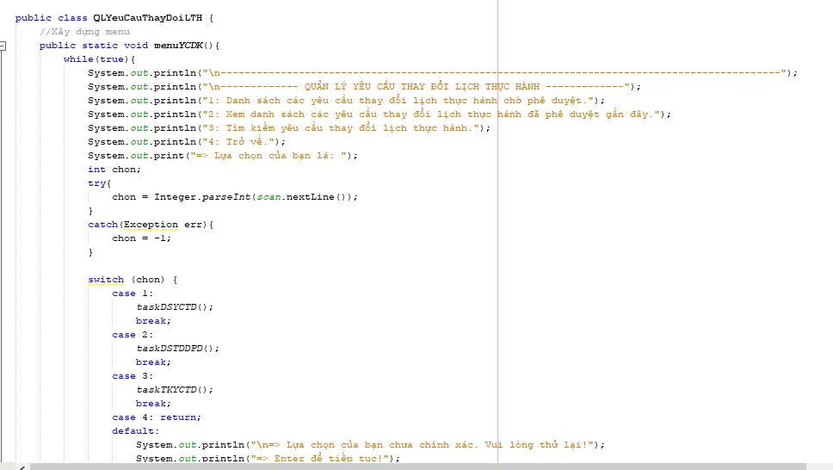

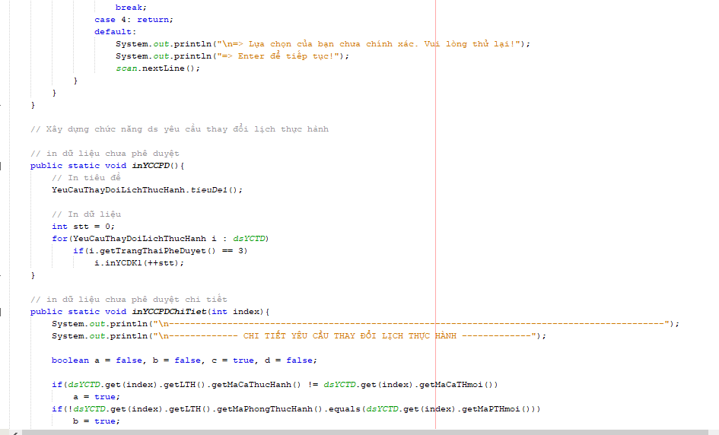

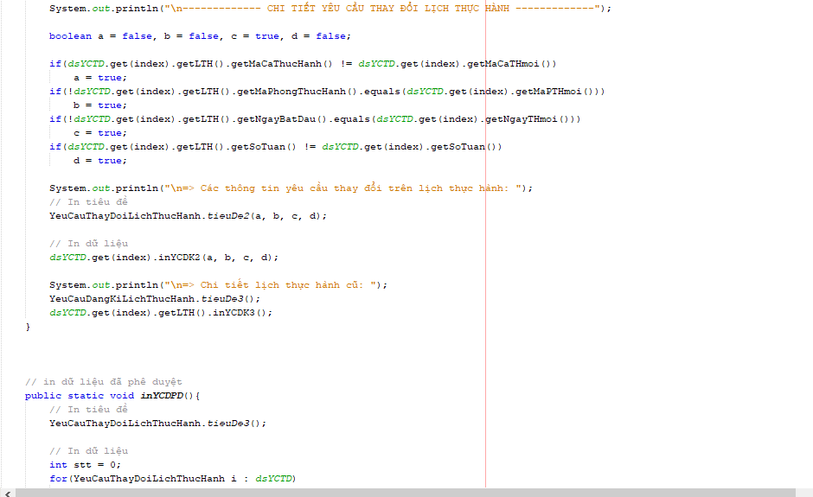

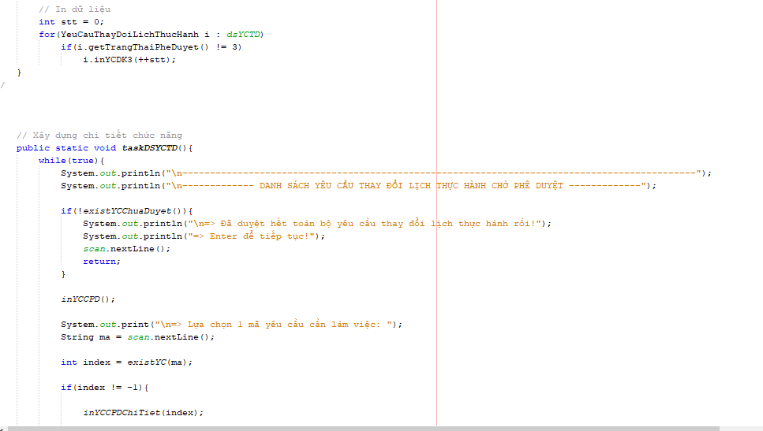

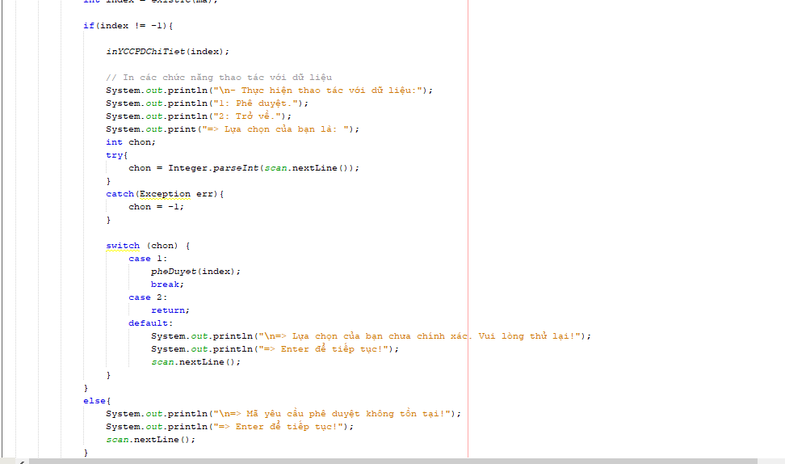

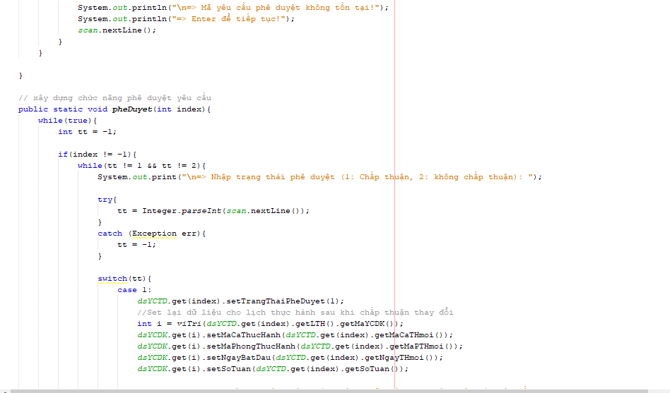

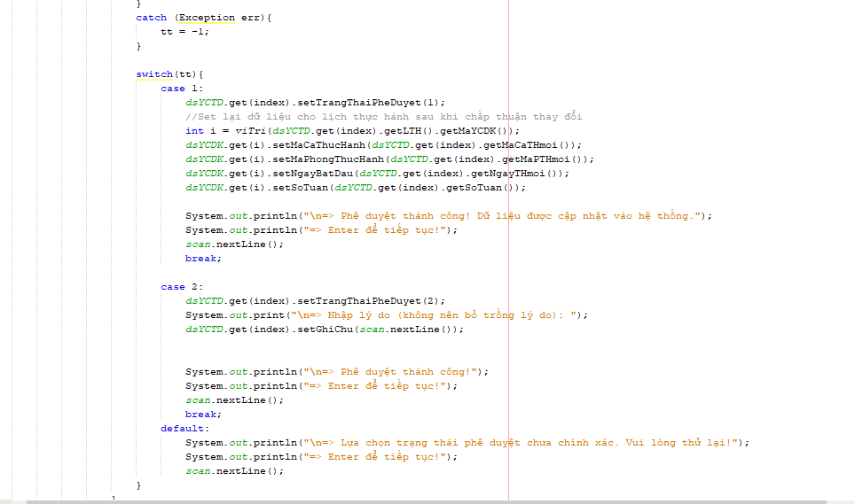

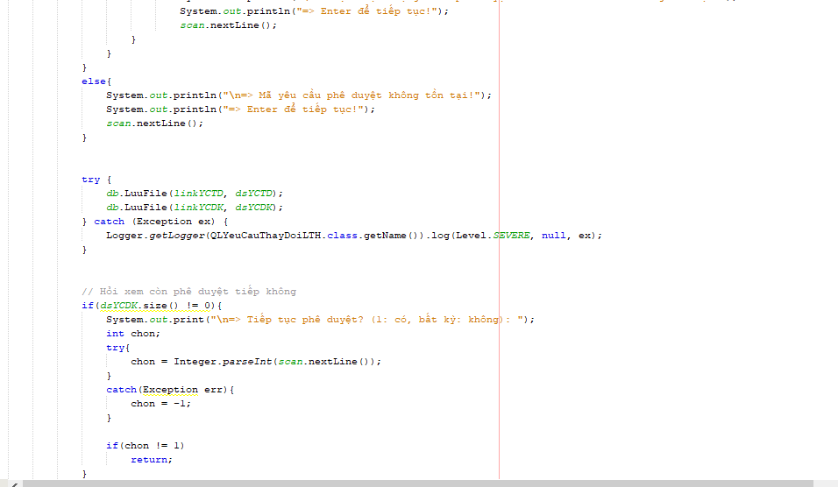

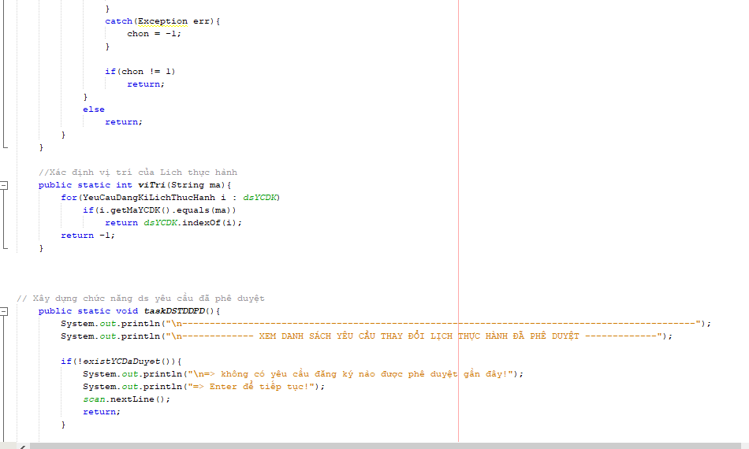

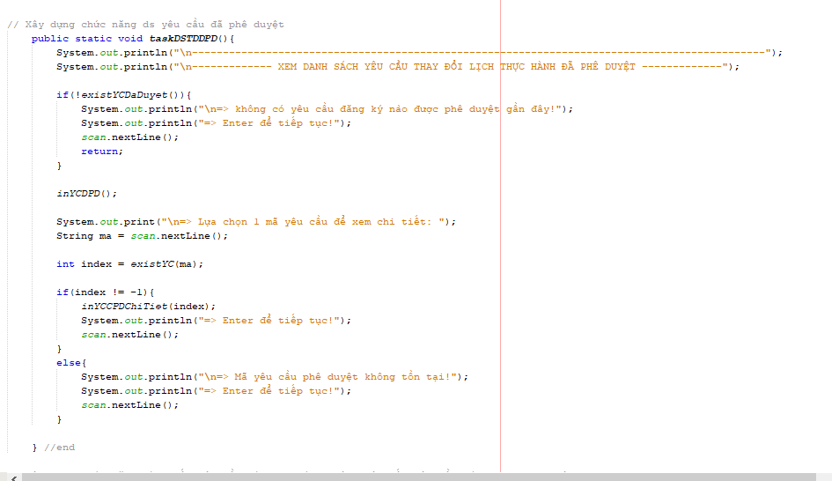

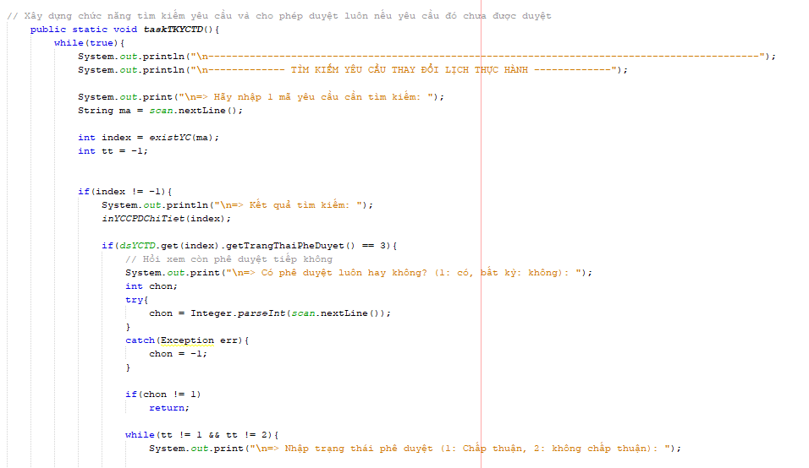

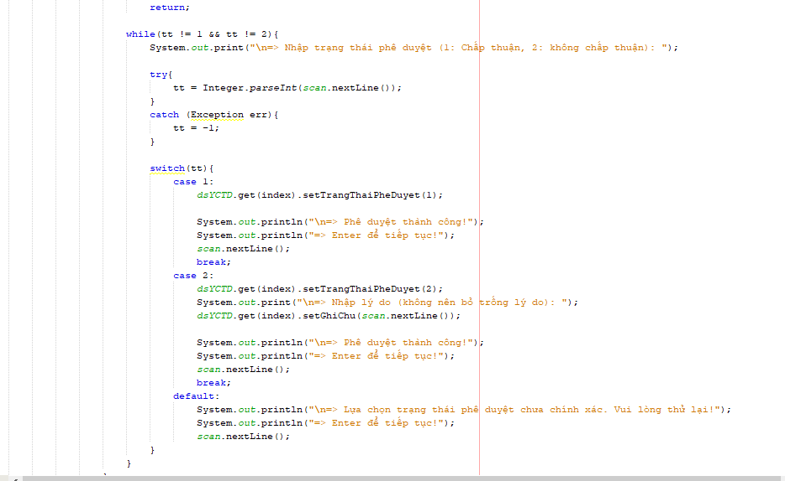

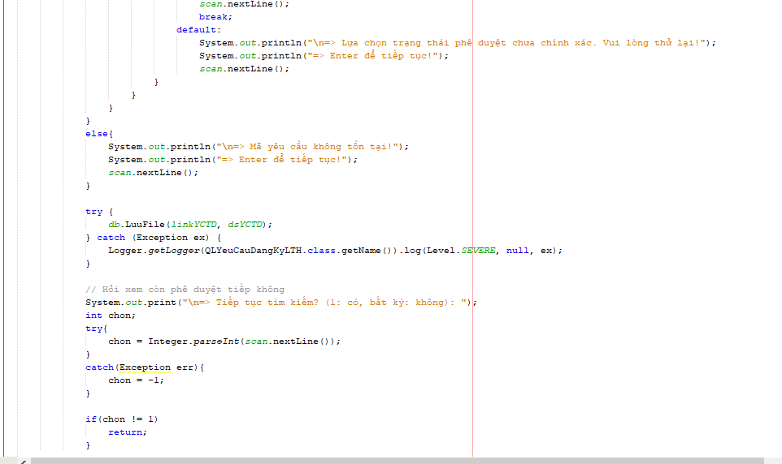

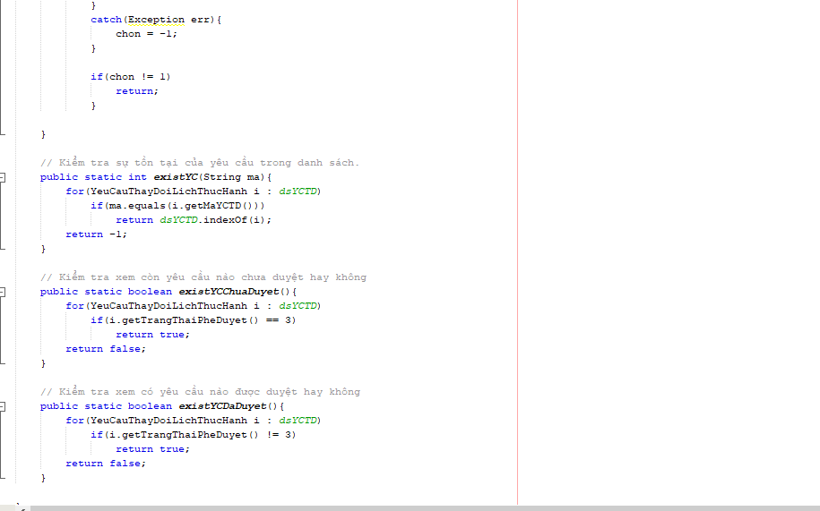

+ Lớp QLTaiKhoan:

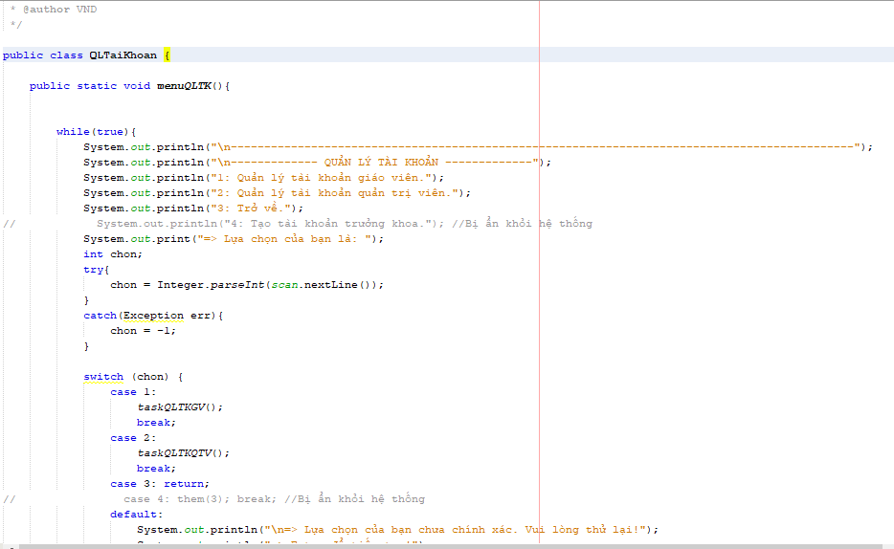

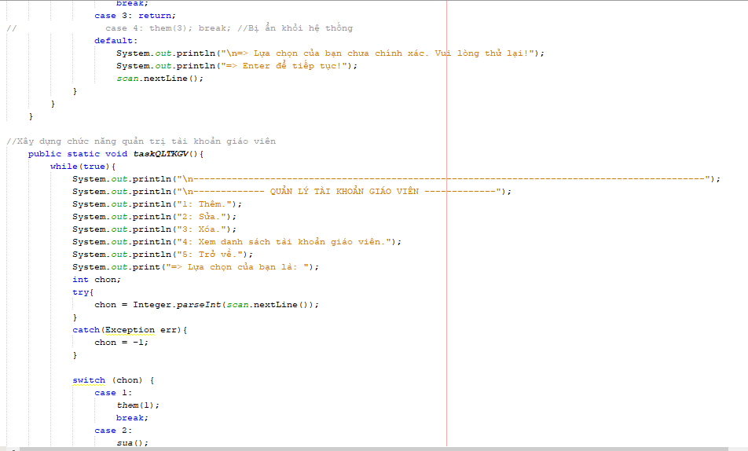

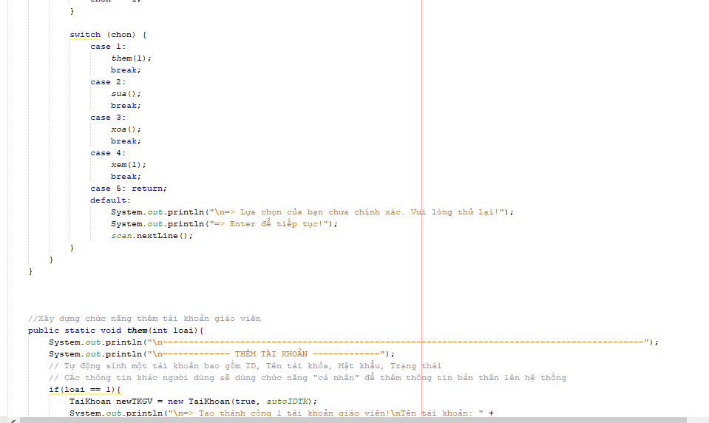

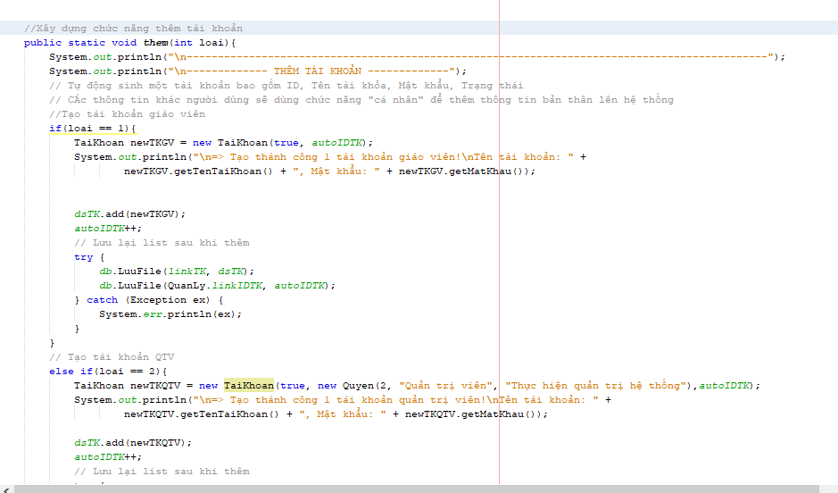

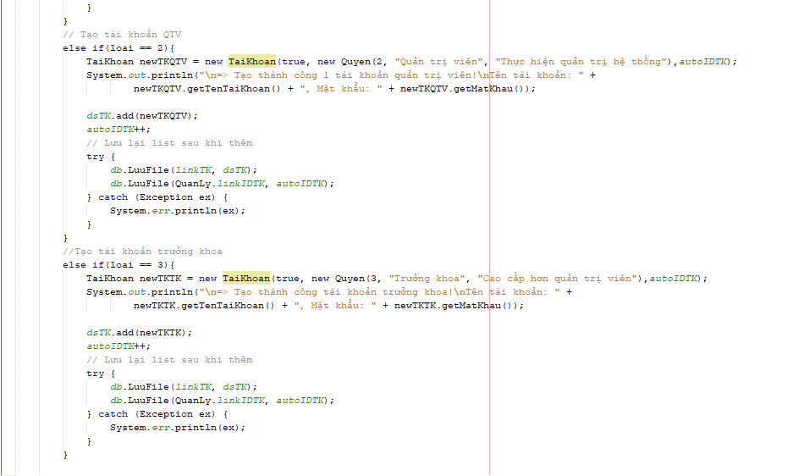

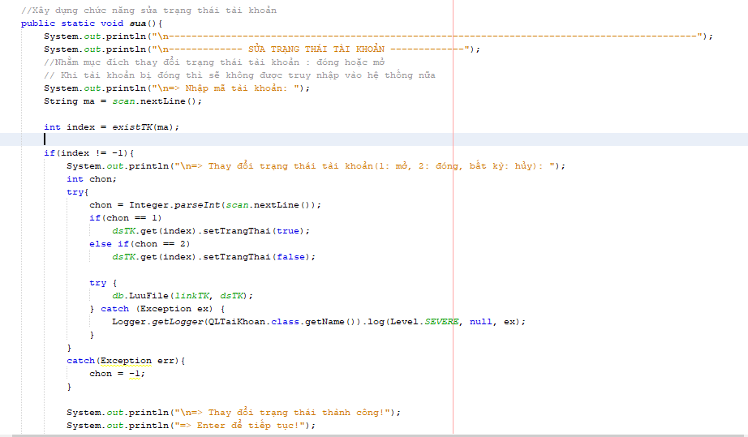

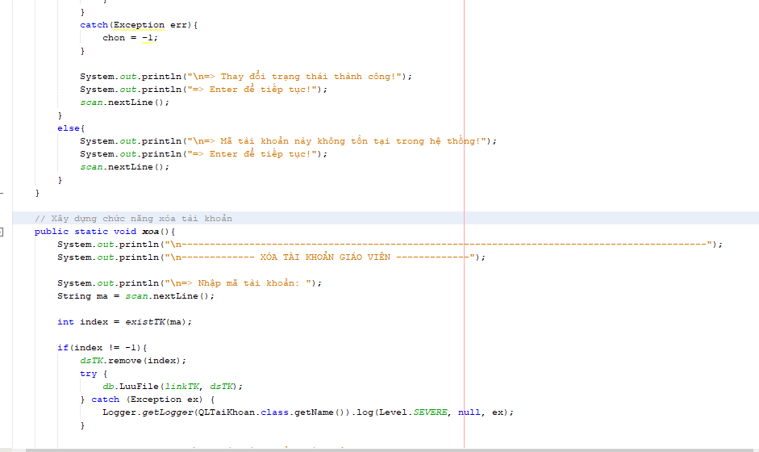

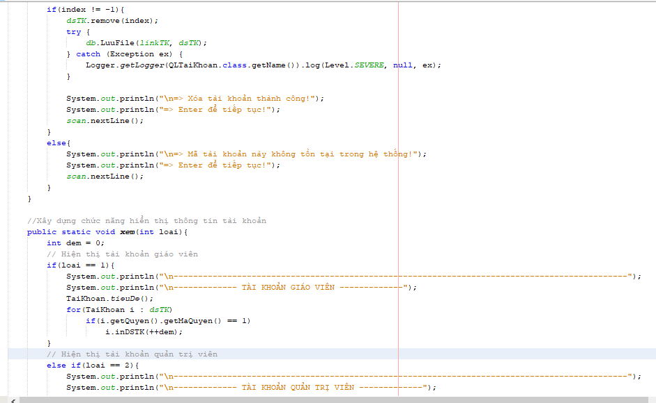

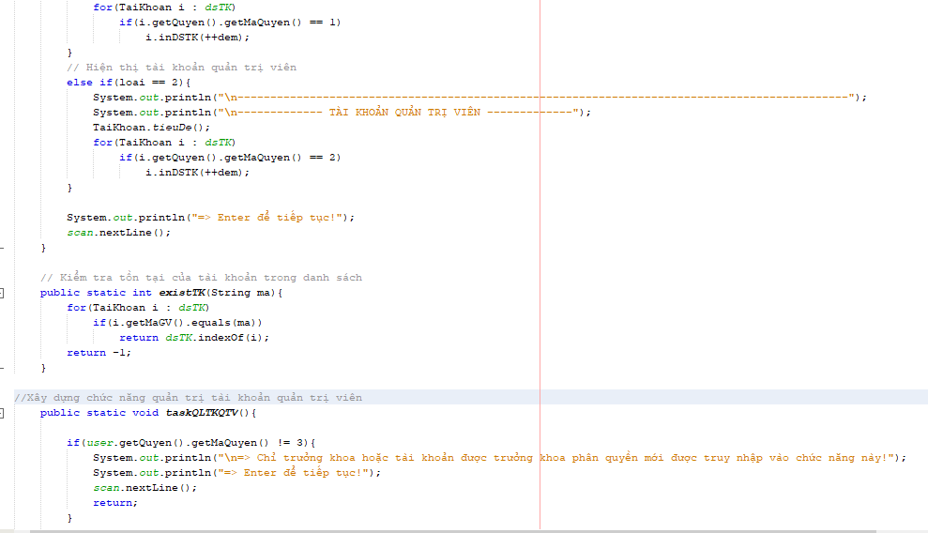

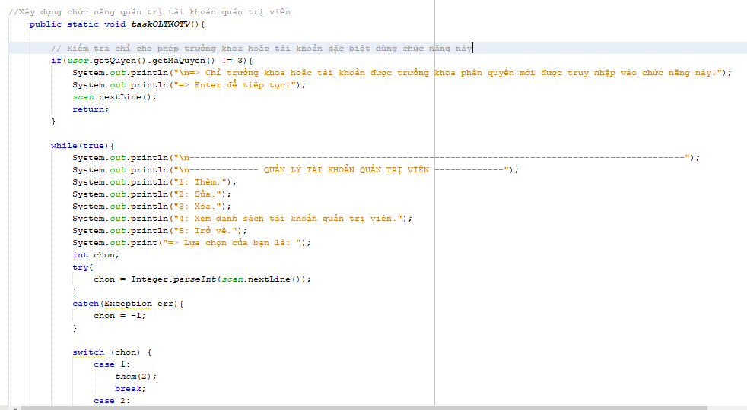

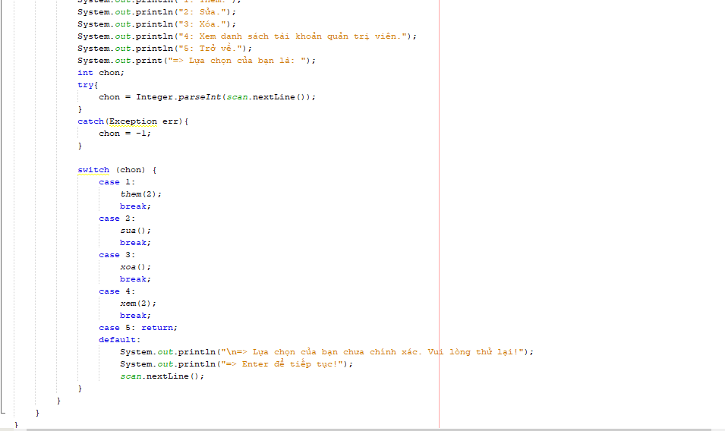

# KẾT LUẬN VÀ BÀI HỌC KINH NGHIỆM

## Nội dung đã thực hiện

* Trình bày những kiến thức và kỹ năng học được thông qua thực hiện Tiểu luận, Bài tập lớn, Đồ án/Dự án. Thông qua việc thực hiện bài tập lớn với đề tài ‘’Quản lý lập lịch phòng thực hành’’ nhóm em đã tiếp thu được nhiều kiến thức và kỹ năng mới như : phân tích thiết kế hệ thống, thiết kế giao diện, kiến trúc hệ thống, kỹ năng làm việc nhóm.
* Những chuẩn đầu ra của học phần đã đạt được trong quá trình thực hiện Tiểu luận, Bài tập lớn, Đồ án/Dự án: nắm được kiến thực java để lập trình giải quyết các bài toán về ứng dụng, giao diện đồ họ, vận dụng được các kiến thức trong việc thiết kế, xây dựng và phát triển các ứng dụng trong môi trường Java.
* Những bài học kinh nghiệm được rút ra sau khi kết thúc Tiểu luận, Bài tập lớn, Đồ án/ Dự án: nên tìm hiểu các công nghệ trước khi thực hiện đề tài, thực thi các bước xây dựng đề tài theo đúng quy trình như: tìm hiểu sơ bộ về hệ thống, phân tích và thiết kế hệ thống, xây dựng và thiết kế hệ thống.

## Hướng phát triển.

- Hệ thông quản lý phòng thực hành trực tuyến là hệ thống có tính ứng dụng cao trong trường đại học. Hiện tại hệ thống vẫn còn sơ sài, nhiều thiếu xót, cần xây dựng và phát triển thêm để đầy đủ các chức năng như thiết kế. Hệ thống trong thời gian tới sẽ được phát triển thêm như sau:

- Xây dựng hoàn thiện các chức năng như thiết kế.

- Thiết kế giao diện trực quan, đẹp mắt để người dùng có thể dễ dàng sử dụng.

- Tích hợp thêm hệ thống chat, gửi tin nhắn, email.

- Tối ưu hóa hệ thống để làm giảm dung lượng người dùng và để load thông tin một cách nhanh chóng